Перевод

Приложение

к Постановлению Счетной палаты

№ 66 от 05.12.2017

**ОТЧЕТ**

**аудита эффективности**

**,,Управляются ли эффективно и результативно финансовые средства Дорожного фонда с целью обеспечения развития качественной дорожной инфраструктуры?”**

**СПИСОК АББРЕВИАТУР**

|  |  |
| --- | --- |
| **Аббревиатура** | **Полное название** |
| РМ | Республика Молдова |
| ВВП | Валовой внутренний продукт |
| ДФ | Дорожный фонд |
| ГБ | Государственный бюджет |
| СДФ | Совет Дорожного фонда |
| ЕКС | Единый казначейский счет |
| МФ | Министерство финансов |
| МТДИ | Министерство транспорта и дорожной инфраструктуры |
| ЕС | Европейский Союз |
| МЭИ | Министерство экономики и инфраструктуры |
| ГНС | Государственная налоговая служба |
| ТС | Таможенная служба |
| ГП ,,ГААД” | Государственное предприятие ,,Государственная администрация автомобильных дорог” |
| АПУ | Агентство публичных услуг |
| ГИП | Генеральный инспекторат полиции |
| НИП | Национальный инспекторат патрулирования |
| ГП ,,ТЦПБС” | Государственное предприятие ,,Технический центр по промышленной безопасности и сертификации” |
| СМП Джюрджюлешть | Свободный международный порт Джюрджюлешть |
| ГРТ | Государственный регистр транспорта |
| АИС | Автоматизированная информационная система |
| т.е. | Транспортная единица |
| ДИРТС | Департамент по идентификации, регистрации транспортных средств и квалификации автоводителей |
| ГП ,,ГСПЭПС” | Государственное предприятие ,,Государственная служба по проверке и экспертизе проектов и строительства” |
| ОМ | Официальный монитор |
| НАРЭ | Национальное агентство по регулированию в энергетике |
| ГП ,,ГРП” | Государственное предприятие ,,Государственная регистрационная палата” |
| ГИС | Государственная инспекция в строительстве |
| ООН | Организация Объединенных Наций |
| НААТ | Национальное агентство автомобильного транспорта |
| ЕКМТ | Европейская конференция министров транспорта |
| МПА | Местная публичная администрация |

1. **КРАТКИЙ ОБЗОР**

Возможности устойчивого развития РМ тесно связаны с инфраструктурой имеющихся дорог для удовлетворения экономических потребностей населения. Транспортные дорожные сети поддерживают экономический рост района и создают условия для социального прогресса граждан.

Основным инструментом, посредством которого были мобилизованы внутренние финансовые ресурсы с целью обеспечения финансирования деятельности для развития дорожной инфраструктуры, было формирование ДФ[1]. Фонд является составной частью ГБ и его годовой максимальный плафон утверждается Парламентом. Распределение средств ДФ должно производиться в соответствии с годовыми Программами работ по ремонту и содержанию автомобильных дорог общего пользования, согласованными с СДФ и утвержденными Правительством в конкретных лимитах, по объектам и категориям работ.



**Источник.** *Данные представлены аудитом на основании Законов и государственном бюджете на 2014-2017 годы и Постановлений Правительства по внесению изменений в Программы по распределению средств Дорожного фонда на 2014-2017 годы.*

Для определения функциональности существующих механизмов с целью эффективного администрирования и управления средствами ДФ, Счетная палата реализовала миссию аудита эффективности ДФ в соответствии с Программами деятельности на 2016 и 2017 годы[2]. Аудит был проведен в соответствии со Стандартами аудита, включая методы и процедуры, считающиеся необходимыми для формулирования вывода, который ответит на основной вопрос аудита. Исходя из важности функционирования ряда процедур по управлению ДФ, обеспечивающих достижение результатов эффективности в этой области, аудит предложил рассмотреть аспекты как создания, так и использования средств фонда сквозь призму ответственностей, прослеживаемых законодателем, с выявлением рисков и препятствий, с целью улучшения процесса управления/менеджмента фонда.

Аудиторская миссия отмечает, что органы, участвующие в процессе управления ДФ, приняли меры, которые должны обеспечить эффективное функционирование фонда, с воздействием произведенного на развитие современной инфраструктуры автомобильных дорог общего пользования. Так, в соответствии с законными полномочиями были реализованы следующие мероприятия:

* *разработка и развитие концепции по повышению эффективности работ по содержанию и ремонту местных дорог путем утверждения нового списка сетей региональных дорог, а также методологии по их финансированию из Дорожного фонда, с последующей передачей местной публичной администрации;*
* *контроль нагрузки на ось транспортных единиц с применением сбора при использовании дорог автомобилями, общая масса, несущая нагрузка на ось или габариты которых превышают допускаемые лимиты;*
* *применение порядка принудительного исполнения налоговых обязательств, с взысканием денежных средств с банковских счетов должников и проведением на местах налоговых контролей с целью сбора дорожных сборов;*
* *осуществление последующей контрольной деятельности путем аудитов послетаможенного оформления для перепроверки таможенных деклараций;*
* *обеспечение взыскания импортной пошлины;*
* *проведение кампаний по улучшению ситуации по разделу безопасности дорожного движения с целью снижения числа аварий;*
* *реализация мер в аспекте предотвращения разрушения дорожного покрытия на автомобильных дорогах общего пользования, а также недопущения нарушения правил использования дорог перевозчиками большегрузных автомобилей;*
* *периодическое выполнение работ по содержанию путем восстановления дорожного покрытия (уравнивание слоев, восстановление покрытия из гравия, битумная обработка, применение слоев из асфальтобетона).*

Выполненные мероприятия подробно изложены в *приложении №18 к настоящему Отчету аудита*.

Вопреки действиям, реализованным указанными в приложении субъектами, оценки аудита указывают и на некоторые недостатки и проблемы, которые подрывают эффективное функционирование ДФ для достижения прогресса в данной области, выраженные путем:

* *необеспечения ответственными органами (Министерством финансов и Министерством транспорта и дорожной инфраструктуры) реализации действий по исчерпывающей оценке возможных ресурсов, предназначенных для фонда;*
* *неэффективность и непрозрачность средств Дорожного фонда, распределяемых институциональными руководящими лицами;*
* *необеспечения эффективного обмена данными в аспекте исчерпывающего учета налоговых сборов, на который повлияла неэффективность существующих информационных систем;*
* *необеспечения получения прогрессивных результатов в создании Дорожного фонда путем неэффективного мониторинга отраженных в отчетности транспортных единиц;*
* *недостижения показателей результативности, обусловленного неадекватным и недейственным мониторингом со стороны ответственных субъектов;*
* *закупки работ и услуг Государственным предприятием ,,Государственная администрация автомобильных дорог” с некоторыми недостатками и несоответствиями, что влияет на эффективное управление средствами Дорожного фонда (105,5 млн. леев);*
* *произвольного установления заказчиком (Государственным предприятием ,,Государственная администрация автомобильных дорог”) гарантийного периода для выполненных ремонтных работ, что свидетельствует о неэффективном использовании публичных средств;*
* *необеспечения качества выполненных работ в результате приема работ по ремонту автомобильных дорог общего пользования с отклонениями от законодательных положений в области качества в строительстве (148,4 млн. леев);*
* *неэффективности финансового менеджмента акционерных обществ, который обусловил дополнительные расходы (47,4 млн. леев);*
* *нерегламентированного управления ресурсами Дорожного фонда, что привело к неэффективному использованию средств фонда для работ по содержанию и ремонту подъездных путей к учреждениям социально-культурного назначения (2,4 млн. леев);*
* *отсутствие адекватной нормативной базы обусловило недостижение ожидаемых результатов в сроки как качественно, так и количественно.*

Все вышеуказанное подтверждается констатациями, подробно представленными в каждом подразделе Отчета аудита. Одновременно, с целью устранения установленных недостатков и проблем аудит направил соответствующие рекомендации.

1. **ВВЕДЕНИЕ**

Автомобильные дороги общего пользования отражают важные артерии, предназначенные не только снизить расстояние между регионами, но и способствовать снижению стоимости перевозок, а также обеспечить взаимофункциональность систем и безопасность движения.

В РМ общая протяженность автомобильных дорог общего пользования составляет 10586 км или на 26 км больше по сравнению с 2014 годов. Расширение участков автомобильных дорог общего пользования связано с финансированием из средств ДФ для их строительства (всего 203,8 млн. леев[3]). До конца 2016 года из общей сети автомобильных дорог общего пользования (10586 км) в управлении МТДИ находилось только 9386 км, из которых 3346 км (36%) – национальные дороги и 6040 км (64%) – местные дороги. Разница 1200 км из общей протяженности дорог находится в управлении местной публичной администрации с левой стороны реки Днестр. Начиная с 2017 года, в результате изменения нормативной базы[4], в управлении МТДИ остались национальные дороги общего пользования протяженностью 5907 км (63%), а 3500 км (37%) местных дорог общего пользования (районный интерес) были переданы МТДИ в управление органов местного публичного управления второго уровня, с последующим финансированием из ДФ в зависимости от количества эквивалентно администрируемых километров.

Отмечается, что среди четырех важных проблем, выявленных Правительством, которые препятствуют инвестиционной деятельности в РМ, находится и проблема дорог. В этой связи, один из приоритетов развития Правительства, установленных в **Национальной стратегии развития** **,,Молдова 2020”[5],** фокусируется на *повышении публичных инвестиций в инфраструктуру национальных и местных дорог с целью снижения транспортных расходов и повышения скорости доступа.*

Одновременно, **Национальная стратегия безопасности дорожного движения[6]** предусматривает в качестве первостепенной задачи *создание более безопасной инфраструктуры* в РМ путем: i) развития инфраструктуры дорог и улиц, соблюдая параметры безопасности; ii) внедрения современного менеджмента дорожного движения; iii) присоединения национальных стандартов к европейским стандартам в области инфраструктуры дорог.

С целью поддержки непрерывного процесса гармонизации законодательства РМ из сектора транспорта с соответствующими стандартами, законодательством и положениями ЕС, МТДИ разработало **Стратегию транспорта и логистики на** **2013-2022[7]**, с целью *обеспечить базой, которая позволит каждому виду транспорта способствовать экономическому развитию страны,* а также *обеспечить прозрачность решений касательно инвестиций и расходов на инфраструктуру.*

Согласно анализу, проведенному Современным экономическим форумом (WEF-World Economic Forum) за 2016-2017 годы, образованным по 12 направлениям конкурентоспособности, в том числе *инфраструктуры*, отмечается, что относительно качества дорог РМ располагается на 132 месте из 138 экономик, взятых в расчет на глобальном уровне[8]. Так, финансовые средства (ДФ), резервируемые для дорог, являются чрезвычайно важными и их использование должно быть эффективным и прозрачным.

Вследствие того, что ДФ имеет специальное назначение, он не может подлежать конфискации или расходоваться на другие цели, кроме предусмотренных в Положении[9]. Вместе с тем, хотя учет сборов по образованию ДФ ведется отдельно по каждому виду сборов, не все средства, накопленные на ЕКС МФ (312,7 млн. леев) за период 2014-2016 годов, были направлены и перечислены в соответствии с установленной целью, а именно – для восстановления и ремонта/содержания автомобильных дорог общего пользования, ситуация, которая свидетельствует об отсутствии прозрачности в менеджменте принятия решений, а также о неэффективном администрировании взыскиваемых сборов и налогов, предназначенных для формирования ДФ, которое обусловило регистрацию в течение 2015 года задолженностей в сумме 231,7 млн. леев за работы, выполненные подрядчиками. Они, в свою очередь, в каждом отчетном году снижают финансовый размер ДФ, который может быть использован для возможных потребностей в работах по восстановлению или ремонту/содержанию автомобильных дорог общего пользования. В результате, существующие резервы в процессе образования и использования средств ДФ подрывают в РМ обеспечение качества автомобильных дорог общего пользования и возможность авансирования дорожного движения.

* отчисления от нефтепродуктов;
* сбор за использование дорог автомобилями, не зарегистрированными в Республике Молдова;
* сбор за использование дорог автомобилями, зарегистрированными/не зарегистрированными в Республике Молдова, общая масса, весовые нагрузки на ось и габариты которых превышают допустимые лимиты;
* сбор за использование дорог автомобилями, зарегистрированными в Республике Молдова;
* сбор за использование защитной зоны дорог вне периметра населенных пунктов для проведения работ по строительству и монтажу;
* сбор за использование защитной зоны дорог вне периметра населенных пунктов для размещения внешней рекламы;
* сбор за использование защитной зоны дорог вне периметра населенных пунктов для размещения объектов по оказанию дорожных услуг;
* виньетка;
* сбор за реализацию природного газа, предназначенного для использования в качестве горючего для автотранспортных средств;
* сбор за выдачу разрешений на осуществление международных автотранспортных перевозок;
* штрафы, налагаемые за несоблюдение правил пассажирских перевозок, повреждение автомобильных дорог, дорожных сооружений и оборудования, насаждений вдоль дорог.

**ИСТОЧНИКИ ОБРАЗОВАНИЯ ДОРОЖНОГО ФОНДА**

**РАСПРЕДЕЛЕНИЕ СРЕДСТВ ДОРОЖНОГО ФОНДА**

содержание, ремонт и реконструкция автомобильных дорог общего пользования; проектирование дорог; развитие производственной базы единиц, осуществляющих работы по содержанию дорог, приобретение для них техники и оборудования; производство дорожных строительных материалов.

РМ, как страна-транзит товаров и пассажиров, выделяется доминирующим уровнем эксплуатации дорог, что косвенно влияет на освоение инвестиционного потенциала. В 2016 году показатель ,,автомобильные перевозки пассажиров”[10] зарегистрировал возрастающий характер, увеличившись на 7,2 процентных пункта по сравнению с 2015 годом, в то время как по показателю ,,автомобильные перевозки товаров” была отмечена колеблющаяся тенденция, снизившись на 6,7% в 2015 году, а впоследствии увеличившись на 14,3% в 2016 году. Вместе с тем отмечается, что в РМ преобладают перевозки товаров на большие расстояния по сравнению с перевозками пассажиров, соответственно, свидетельствуя и о преимущественном росте объема перевозимых/продаваемых экономическими агентами товаров, который в 2016 году составил 10,0 млн. тонн или на 31,6% больше по сравнению с 2015 годом. В этом контексте, объем перевозимых товаров возрос на 17,3 процентных пункта по сравнению с прошедшим ими расстоянием, что подчеркивает последовательное освоение перевозчиками автомобильных дорог общего пользования.

По сравнению с некоторыми странами ЕС, оценка показателя ,,автомобильные перевозки товаров” предполагает недооцененный уровень РМ в аспекте перевозки товаров, ситуация за 2016 год схематично представлена на диаграмме №2.

*Диаграмма №2*

**Источник.** *Анализ выполнен аудитом на основании официальных статистических данных, размещенных на странице EUROSTAT.*

Отмеченная ситуация, аналогично, подчеркивает важность совершенствования и сохранения качественных автомобильных дорог общего пользования по республике, таким образом, эффективность и результативность средств ДФ должны представлять основную предпосылку для благоприятной привлекательности РМ в европейском плане.

Отмечается, что при формировании институциональной базы в аспекте администрирования и управления ДФ участвует множество сторон, представляющих центральные публичные органы, профильные учреждения (*смотреть приложение №3 к настоящему Отчету аудита*).

В этом контексте, **Правительство** ежегодно утверждает и публикует *Программу распределения средств дорожного фонда*, а также Отчет об использовании фонда. В течение аудируемого периода (2014-2016), **МТДИ** было центральным отраслевым органом, имеющим полномочия по разработке, продвижению и обеспечению реализации политики государства в области инфраструктуры дорог. Однако, в ходе реализации аудиторской миссии, с 2017 года были поддержаны законодательные предложения[11] по изменению структуры Правительства, МТДИ было реформировано в **МЭИ**.

Также, в аспекте обеспечения прозрачности при использовании средств фонда, на **СДФ** возложена задача по координации годовой Программы распределения средств фонда, осуществлению мониторинга и периодической оценке дорожных работ.

Контроль за своевременностью и полнотой перечисления акцизов и сборов в ДФ возлагается на органы **Министерства финансов (ГНС и ТС)**, а ответственность за администрирование и использование по назначению фонда была возложена на органы местного публичного управления в области дорожного хозяйства[12]. Однако с 2002 года автомобильные дороги общего пользования администрируются **ГП** **,,ГААД”**, созданным МТДИ с целью управления, содержания, ремонта, модернизации и развития автомобильных дорог общего пользования. Периодическое и рутинное содержание дорожных сетей, а также обеспечение безопасности дорожного движения (разметка проезжей части, замена и ремонт указателей движения и др.) в соответствии с договорами были возложены ГП ,,ГААД” на территориальные акционерные общества, администрируемые МТДИ, в которых пакеты акций преимущественно принадлежат государству (99%).

Исходя из важности аудируемой области, аудиторская миссия оценила эффективность в аспекте функциональности существующих механизмов по формированию и использованию ДФ, которые подчеркивают источники образования, а также распределение средств фонда с целью восстановления и ремонта/содержания автомобильных дорог общего пользования, с обеспечением безопасности дорожного движения. Констатации аудита будут представлены в следующих разделах.

1. **СФЕРА И ПОДХОД АУДИТА**

Исходя из серьезности проблем из области дорожной инфраструктуры в аспекте последовательного финансирования автомобильных дорог общего пользования для восстановления, длительного и качественного их содержания, а также для обеспечения безопасности дорожного движения Счетная палата приняла решение провести аудит эффективности для определения функциональности потенциала менеджерской системы, направленной на достижение прогрессивных результатов в образовании и использовании средств сформированного ДФ.

Аудит имел цель оценить эффективность и результативность при применении ответственными сторонами существующих механизмов осуществления процесса формирования и использования средств ДФ, а также определить недостатки, препятствия, которые повлияли на достижение эффективности в этой области, с внесением ряда рекомендаций для их устранения.

Аудиторская миссия предложила, в качестве цели, приоритетно ответить на следующий основной вопрос: **,,Управляются ли эффективно финансовые средства Дорожного фонда с целью развития качественной дорожной инфраструктуры, с получением ожидаемого результата?”**

В этой связи аудиторская группа сформулировала 2 специфических вопроса:

1. ***Образование средств ДФ обеспечено эффективными и прозрачными механизмами?***
2. ***Средства ДФ используются эффективно и результативно для восстановления, ремонта/содержания автомобильных дорог общего пользования?***

Подход аудита являлся смешанным, основанным на *проблемах* (выявление существующих дисфункциональностей в процессе создания и функционирования ДФ с целью улучшения управления им сквозь призму институциональной эффективности), и на *результатах* (реализация взятых обязательств в строгом соответствии с договорными обязательствами). В результате проведения аудиторской миссии была реализована деятельность, ориентированная на проведение аудита средств ДФ за период 2014-2016 годов, в аспекте эффективного и прозрачного его образования и эффективности полученных результатов вследствие использования средств ДФ. Также, были оценены процедуры функционирования фонда для доказательства роли сторон, вовлеченных в формирование и освоение ДФ сквозь призму ответственностей, прослеживаемых законодателем. Эта область особенно важна для обеспечения РМ качественными автомобильными дорогами общего пользования и безопасности дорожного движения.

Сфера аудита включает реализацию полномочий и ответственностей всеми ключевыми сторонами, вовлеченными в администрирование и управление ДФ, а также оценку проектов, финансируемых в соответствии с Программами распределения средств ДФ, ссылаясь на отремонтированные дороги и выполнение проектных работ. Вместе с тем, аудиторская деятельность была ориентирована и на проверку работ по содержанию и ремонту подъездных путей к учреждениям социально-культурного назначения из городских населенных пунктов, включенных в Программы на 2014-2015 годы. Однако, учитывая то, что уже с 2016 года указанные расходы больше не финансируются, аудит проверил лишь спектр местных дорог, указанных с задолженностями.

В рамках аудиторской миссии для определения эффективности и прозрачности применяемых механизмов для создания ДФ, были собраны релевантные доказательства от МТДИ, НААТ, МФ, ГНС, ТС, АПУ, НИП, а также были получены документы, которые соответствовали деятельности, реализуемой СДФ согласно взятым полномочиям.

Также, для установления эффективности используемых средств ДФ и эффективности полученных результатов вследствие реализации проектов заказчиками, были собраны убедительные доказательства от ГП ,,ГААД ” и от 8 акционерных обществ[13], отобранных из 12 существующих, учитывая материальность выделенных ресурсов для финансирования содержания дорог и реализованных договоров закупок. В этом контексте были собраны доказательства и от 2 примэрий[14], которые зарегистрировали задолженности перед подрядчиками в сумме 9,8 млн. леев вследствие выполнения работ социального назначения.

Одновременно, в ходе аудита были произведены выезды на места и физические наблюдения на 21 проекте, закупленном ГП ,,ГААД ”, в том числе на 15 проектах по *капитальному ремонту* дорог общей стоимостью 416,1 млн. леев, что составляет 63% от суммы, реализованной в течение 2014-2016 годов, а также на 6 проектах работ по *текущему ремонту* в сумме 103,8 млн. леев или 41% от выполненных в аналогичный период.

Аудиторская группа рассмотрела и использовала аналитические и нормативные документы и информации относительно области финансирования автомобильных дорог общего пользования в РМ, с изучением некоторых аспектов международной практики в данной области.

Выводы аудита следуют из констатаций в результате проведенных процедур аудита, наиболее существенные изложены далее в настоящем Отчете аудита.

*Область применения и методология представлены в приложении №1 к настоящему Отчету аудита.*

**IV. КОНСТАТАЦИИ АУДИТА**

Основная цель аудита: **,,Управляются ли эффективно финансовые средства Дорожного фонда с целью развития качественной дорожной инфраструктуры, с получением ожидаемого результата?”**

*Неадекватная реализация взятых задач согласно нормативным прерогативам и недостаточность коммуникации на уровне органов, ответственных за образование и использование средств ДФ, обусловили неполное достижение ожидаемых целей для обеспечения качества инфраструктуры дорог. Также, имеются резервы по улучшению и в рамках процессов по планированию и распределению средств фонда, а также в обеспечении эффективности использования средств согласно назначению. Если не будут приняты меры для повышения эффективности процессов образования, использования и мониторинга средств, предназначенных для ДФ, сохранится риск недостижения прогресса в обеспечении РМ качественными дорогами.*

## ***4.1. На существенный объем средств Дорожного фонда повлияли внешние факторы, обусловленные неэффективностью применяемых механизмов.***

В каждом бюджетном году, одновременно с утверждением Парламентом Закона о государственном бюджете, устанавливаются средства ДФ, как составная часть этого бюджета. Так, по доходной части средства фонда были утверждены в сумме *1326,6* млн. леев – в 2014 году, *1523,6* млн. леев – в 2015 году и *1400,0* млн. леев – в 2016 году, впоследствии средства ежегодно уточнялись и составили размер *1326,6* млн. леев – в 2014 году, *1038,6* млн. леев – в 2015 году и *1000,0* млн. леев – в 2016 году. Средства ДФ выделялись МФ по мере поступления средств на счета ГБ в соответствии с запросами/информациями о выделении средств фонда, поступающими со стороны МТДИ и ГП ,,ГААД ” (смотреть *приложения №4 и №5 к* *настоящему Отчету аудита).* Динамика средств, предназначенных для ДФ, представлена аудитом в таблице №1.

*Таблица №1*

**Динамика средств, предназначенных для дорожного фонда, за 2014-2016годы (млн. леев)**

|  |  |  |  |  |  |  |  |  |  |
| --- | --- | --- | --- | --- | --- | --- | --- | --- | --- |
| **№ п/п** | **Показатели** | **Года** | | | | | | **Динамика** | |
| **2014** | | **2015** | | **2016** | | **2016/2014** | **2016/2014** |
| **Уточнено** | **Исполнено** | **Уточнено** | **Исполнено** | **Уточнено** | **Исполнено** | **Исполнено ∑** | **Исполнено** % |
| **1** | **2** | **3** | **4** | **5** | **6** | **7** | **8** | **9=8-4** | **10=8/4** |
| ***1*** | Накопленные средства, всего | 1326,6 | 1322,3 | 1038,6 | 1063,3 | 1000,0 | 1015,0 | **-307,3** | **-23,3** |
| ***2*** | Профинансировано средств, всего | 1363,9 | 1323,7 | 1038,5 | 765,6 | 1000,0 | 1000,0 | **-323,7** | **-24,5** |

**Источник.** *Анализ выполнен аудитом на основании данных, представленных Министерством финансов.*

Анализ данных из таблицы свидетельствует о медленном снижении, из года в год, средств, предназначенных для ДФ, размер которого, исполненного в 2016 году, достиг уровня 1015,0 млн. леев или на 307,3 млн. леев (23,3%) меньше уровня 2014 года. Аналогично снизились и перечисления средств в ДФ – на сумму 323,7 млн. леев или на 24,5% по сравнению с предыдущим периодом.

Также установлено, что в 2015 году МФ, в качестве администратора ГБ, продолжало приоритетно финансировать расходы на персонал, пенсии и др. [15], снизив ассигнования в ДФ на 272,6 млн. леев или на 26,3% по сравнению с утвержденными (1038,5 млн. леев), таким образом, обусловив неисполнение бюджетных платежей, предназначенных для ДФ. Созданная ситуация отражает низкую возможность ДФ в достижении прогрессивных результатов, обусловленную снижением объема средств, предназначенных для вынужденной модернизации дорожной инфраструктуры путем обеспечения граждан качественными автомобильными дорогами общего пользования.

С целью стратегического развития области, Правительство предусмотрело в качестве приоритета укрепление возможностей ДФ и повышение годового удельного веса его в ВВП минимум до 1,2%[16]. Однако проведенный аудитом анализ динамики уточненных доходов для ДФ за последние 3 года свидетельствует об ограниченном характере, отмечая в 2016 году снижение удельного веса ДФ как в ВВП (примерно на 0,4% против 2014 года), так и в ГБ (на 1,5%). Эволюция доходной части ДФ схематически представлена на диаграмме №3.

*Диаграмма №3*

**Источник.** *Анализ выполнен аудитом на основании официальных статистических данных за 2014-2016 годы, размещенных на странице НБС.*

Так, начиная с 2015 года, наблюдалось снижение удельного веса ДФ в ВВП, с регистрацией постоянно снижающейся тенденции. В результате отмечается гипотеза относительно необеспечения реализации взятых прерогатив, выраженных путем неэффективности механизмов образования средств ДФ.

## ***4.2*. Подцель 1:** ***Образование средств Дорожного фонда обеспечено эффективными и прозрачными механизмами?***

*Несмотря на то, что дорожный фонд имеет специальное назначение, он не достиг прогрессивных результатов в корреляции с имеющимися в этой связи бюджетными средствами. Ответственные контролирующие органы не продемонстрировали исчерпывающую применимость соответствующих мер по образованию и функционированию фонда с измеряемым влиянием. МТДИ не обеспечило внедрение компетентных политик по обоснованию критериев, предназначенных для устойчивой и прозрачной финансовой поддержки при эффективном формировании фонда. В результате, существующие механизмы по образованию дорожного фонда требуют укрепления и повышения эффективности, а также обеспечения прозрачности при их применении.*

* + 1. ***. Неполное планирование МФ и МТДИ средств Дорожного фонда не обеспечило эффективность в исчерпывающей оценке возможных ресурсов, предназначенных для фонда.***

Несомненно, оценка средств, необходимых для обеспечения сохранения масштаба автомобильных дорог общего пользования, побуждает полностью определять источники для образования ДФ. МФ, имеющее роль организатора процесса планирования и утверждения бюджета фонда, ежегодно запрашивает предложения к проекту от органов, вовлеченных в процесс планирования ДФ[17].

В результате, источники для образования ДФ были определены при поддержке органов, подведомственных МФ[18], которые оценивают поступления администрируемых доходов, а именно: ГНС – оценки по дорожным сборам, связанным с налоговым законодательством; ТС - оценки по дорожным сборам для незарегистрированных транспортных единиц; а МТДИ участвовало в оценках по поступлениям в бюджет дорожных сборов по автомобилям, зарегистрированным в РМ, которые уже с 2016 года были запланированы по подпрограммам, с установлением показателей прогресса, которые включали показатели результативности, эффективности и производственные показатели.

Впоследствии, в рамках совместных заседаний[19], организованных МФ, были рассмотрены и проведены консультации с МТДИ относительно оценочных данных, связанных с формированием источников ДФ, и было установлено, что все-таки задача по принятию решения в процессе планирования ДФ принадлежит МФ, акцент был поставлен преимущественно на реально поступившие доходы в предыдущие годы.

Проведенные аудитом оценки свидетельствуют о наличии ряда резервов в процессе оценки/прогнозирования источников формирования ДФ, которые выявляют нефункциональные механизмы достижения прогресса в адекватном образовании фонда, в некоторых случаях обусловленные неаргументированием аналитически и документально со стороны МФ принятых решений в аспекте установления плафона средств, предназначенных для ДФ. Так, в процессе формирования дорожного фонда МФ не запросило/пересмотрело дополнительную информацию относительно формирования лимита бюджета для НААТ, находящегося в подчинении МТДИ.

В этом контексте аудит отмечает, что изменения, регламентированные с 2015 года[20], предусматривают, что бюджет НААТ на следующий год ежегодно утверждается Правительством до 15 ноября в пределах потребностей по обеспечению надлежащей деятельности и финансовой независимости публичного учреждения. В этой связи, по необоснованным мотивам НААТ затягивало разработку своего проекта бюджета на 2016 год, он был представлен МТДИ в течение отчетного года (23 мая 2016 года) и впоследствии утвержден Правительством в 2017 году.

Временный бюджет учреждения на 2016 год был утвержден в сумме 12,2 млн. леев (на уровне 2015 года), а в результате утверждения ГБ на 2016 год перечисленная в ГБ сумма составила 9,1 млн. леев.

Таким образом, делается акцент на неэффективное планирование средств ДФ, отсутствовали бюджетные показатели относительно средств из источника от сборов за выдачу разрешений на международные перевозки, что генерирует неполное формирование ДФ.

* + 1. ***Неэффективное и непрозрачное распределение средств Дорожного фонда институциональными руководящими лицами значительно подрывает вклад пользователей автомобильных дорог общего пользования.***

Аудиторская миссия отмечает увеличение в течение 3 лет средств, накопленных в ДФ, который колебался против уточненного уровня фонда (в 2014 году – 98,6%; в 2015 году – 102,4%; в 2016 году – 101,5%). Эволюция ресурсов формирования ДФ в 2014-2016 годах представлена в таблице №2.

*Таблица №2*

**Динамика средств дорожного фонда в 2014-2016 годах**

|  |  |  |  |  |  |  |  |  |  |  |  |  |
| --- | --- | --- | --- | --- | --- | --- | --- | --- | --- | --- | --- | --- |
| **Показатели** | **Года** | | | | | | **Отклонения** | | | | | |
| *2014* | | *2015* | | *2016* | | *2014* | | *2015* | | *2016* | |
| Уточнено | Исполнено | Уточнено | Исполнено | Уточнено | Исполнено | +/- | % | +/- | % | +/- | % |
| **1** | **2** | **3** | **4** | **5** | **6** | **7** | **8=3-2** | **9=3/2** | **10=5-4** | **11=5/4** | **12=7-6** | **13=7/6** |
| **Всего ДФ** | **1.326,6** | **1.308,4** | **1.038,6** | **1.063,3** | **1.000,0** | **1.015,0** | **-18,2** | **-1,4** | **24,7** | **102,4** | **15,0** | **101,5** |
| Отчисления от акцизов на нефте-продукты | 1.024,2 | 1.010,3 | 657,8 | 650,0 | 492,6 | 531,1 | -13,9 | -1,4 | -7,8 | -1,2 | 38,5 | 107,8 |
| Дорожные сборы | 302,4 | 297,7 | 380,8 | 413,2 | 507,4 | 483,9 | -4,7 | -1,6 | 32,4 | 108,5 | -23,5 | -4,6 |
| Штрафы |  | 0,4 |  | 0,1 |  | 0,1 |  |  |  |  |  |  |

**Источник.** *Анализ выполнен аудитом на основании данных, представленных Министерством финансов.*

Согласно данным, в 2014 и 2016 годах наблюдалось снижение поступления обязательных сборов, соответствующих Налоговому кодексу, они составили на 2,1% и, соответственно, 5,5% ниже уровня, уточненного в этих годах. На снижение бюджетных показателей преимущественно повлияло неисполнение доходов по следующим уточненным сборам: *i*) сбор за использование дорог зарегистрированными автомобилями (-5,5% в 2014 году; -8,0% в 2016 году); *ii*) сбор за использование дорог автомобилями, зарегистрированными в РМ, общая масса, весовые нагрузки на ось или габариты которых превышают допустимые лимиты (-7,9% в 2014 году; - 4,8% в 2016 году).

В результате анализа структуры источников формирования ДФ отмечается, что существенный удельный вес в их образовании приходится на отчисления от акцизов на нефтепродукты (около 70%), которые в аудируемом периоде снизились с 1010,3 млн. леев – в 2014 году до 651,0 млн. леев – в 2015 году и, соответственно, до 531,1 млн. леев – в 2016 году (смотреть *приложение №6 к настоящему Отчету аудита).*

Согласно законодательной базе[21], начиная с 2012 года, в качестве источника образования ДФ был установлен размер 80% от общего объема акцизов на нефтепродукты. Отмечается, что в течение последних 2 лет указанные показатели были снижены путем отступления от положений годовых законов о государственном бюджете[22], составив 46,05% – в 2015 году и 56,80%, впоследствии 31,39% – в 2016 году. В результате, согласно расчетам аудита, объем нераспределенных для ДФ средств в случае применения ставки 80% от акцизов составил 1301,6 млн. леев, из которых: 479,2 млн. леев – в 2015 году и, соответственно, 822,4 млн. леев – в 2016 году.

Также установлено, что в течение 2016 года, хотя изменение размера отчислений в ДФ от объема акцизов на нефтепродукты было произведено лишь в октябре, МФ занизило перечисление средств в ДФ на 306,5 млн. леев по причине применения бюджетных требований задним числом, с начала года.

Аудит указывает и на тот факт, что в то время, как отчисления в ДФ от акцизов на нефтепродукты радикально снизились, поступления от дорожных сборов зарегистрировали рост примерно в 1,6 раза (483,9 млн. леев – в 2016 году; 413,2 млн. леев – в 2015 году против 298,1 млн. леев – в 2014 году). Динамика отчислений от акцизов на нефтепродукты по сравнению с поступлениями от дорожных сборов за 2014-2016 годы представлена на диаграмме №4.

*Диаграмма №4*

**Источник.** *Анализ обобщен аудитом на основании данных, представленных Министерством финансов.*

По мере накопления акцизов и сборов на ЕКС МФ по каждому виду сборов отдельно, Государственное казначейство имеет обязательство ежемесячно представлять МТДИ информацию о поступивших средствах. В этом контексте установлено, что данное действие было реализовано только в результате обращения со стороны МТДИ посредством ГП ,,ГААД”, что указывает на необеспечение прозрачности при распределении средств, предназначенных для фонда.

В результате, по мнению аудита, если сохранится такой подход со стороны указанных принимающих решение лиц, назначение ДФ будет скомпрометировано, а налогоплательщики и дальше будут оплачивать акцизы и дорожные сборы, установленные законодателем, не получая качественные дороги.

* + - 1. **. *Оформление таможенных процедур на нефтепродукты с взысканием акцизов указывает на некоторые резервы по эффективному определению количества импортируемого топлива.***

Учитывая приоритетное влияние в образовании ДФ отчислений от акцизов на нефтепродукты, за исключением сжиженного газа, аудит оценил эффективность применяемых механизмов при их сборе. Администрирование акцизов осуществляется ТС путем применения контрольных действий за оплатой акцизов, а также ГНС с принятием контрольных мер уже на месте нахождения/расположения обложенных акцизами товаров.

Так, *акцизы* взимаются как платежи по импорту при переходе нефтепродуктов через таможенную границу[23], будучи государственными налогами, администрируемыми как таможенные доходы в ГБ. До внесения таможенной декларации, субъекты налогообложения[24] должны начислить и оплатить акцизы в соответствии со ставками, установленными законодателем[25], в абсолютной сумме на единицу измерения товара.

В 2014-2016 годах ТС собрала таможенные доходы от акцизов на нефтепродукты в сумме 4366,3 млн. леев, из которых наиболее существенные (97,0%) представлены от акцизов, взысканных с бензина и дизельного топлива. Динамика поступивших доходов в соотношении с объемом в натуральном выражении, наложенным как налогооблагаемая база, в количественном выражении, представлена на диаграмме №5.

*Диаграмма №5*

**Источник.** Анализ проведен аудитом на основании данных, представленных Таможенной службой РМ.

Так, рост таможенных доходов от акцизов на бензин и дизельное топливо с 1262,6 млн. леев в 2014 году до 1560,1 млн. леев – в 2016 году был обусловлен преимущественно увеличением импортируемого физического объема. Вместе с тем аудит отмечает, что в РМ в течение последних 3 лет около 23 экономических агентов импортировали 1434,4 тыс. тонн дизельного топлива или на 950,9 тыс. тонн (в 2 раза) больше по сравнению с бензином (483,5 тыс. тонн).

Также, было подчеркнуто плавающее увеличение и ставок акцизов (около 31,3%), которые в результате индексации, проведенной в течение отчетных лет, уже на 01.01 2017 на дизельное топливо составили 1926 леев/тонна, а на бензин – 4560 леев/тонна по отношению с размером, установленным на 01.01.2014 (дизельное топливо – 1455 леев/тонна, бензин – 3500 леев/тонна).

Проведенные аудитом оценки свидетельствуют, что таможенный контроль в аспекте составления таможенных деклараций с отслеживанием оплаты акцизов на нефтепродукты осуществляется посредством автоматизированных инструментов согласно модулям ИС „Asycuda World”, как составной части Интегрированной таможенной информационной системы ТС.

Для оценки эффективности таможенных доходов, поступивших от акцизов на основные нефтепродукты, аудит отобрал путем выборки 20 первичных деклараций с соответствующими документами. Так, делается резюме, что хотя обложение акцизом топлива в РМ производится за тонну, его реализация/ поставка поставщиками из Румынии, Болгарии, Российской Федерации и др. осуществляется в тысячах литров при температуре 150 C. Путем расчетов в соотношении с концентрацией продукции, измеряемой специализированными лабораториями стран поставщиков топлива[26], устанавливается физический объем импортируемого количества[27], выраженный в килограммах. В свою очередь, концентрация варьирует в зависимости от вида между пределами 820 - 845 – на бензин и 720-775 – на дизельное топливо. Так, для достижения результативности при расчете в количественном выражении подакцизных нефтепродуктов путем установления физической массы, важная роль отводится измерению/выявлению концентрации топлива.

Также отмечается, что с целью обеспечения контроля качества и количества импортируемых нефтепродуктов в ходе процесса таможенного оформления в соответствии с регламентированными нормами[28], перевозчики нефтепродуктов имеют возможность направить транспортные средства на место стоянки после взятия проб нефтепродуктов Департаментом стандартизации и метрологии. Так, в результате оценки Отчетов по выявлению и взятию проб нефтепродуктов из автоцистерн, выданных органом по сертификации продукции с повышенным уровнем опасности в рамках ГП ,,ТЦ ПБС”, аудит установил, что мероприятие по проведению экспертизы проб является формальным, обусловленным в некоторых случаях выдачей отчетов до даты поступления автомобилей на таможню.

В результате, оформление таможенных процедур на основные импортируемые в РМ нефтепродукты вырисовывает некоторые резервы в аспекте обоснования контроля относительно их качества и количества.

Вследствие анализа внутренних и внешних факторов риска, ТС ежегодно планирует и реализует таможенные контроли, одним из которых является последующий контроль, проводимый посредством послетаможенного аудита, имеющего цель проверить соблюдение действующего законодательства лицами, установленными в РМ на момент перехода товаров через таможенную границу и размещения их под таможенное назначение.

Так, проведенные аудитом оценки выявили, что в результате проведения в 2014-2016 годах послетаможенных аудитов у 4 таможенных плательщиков, которые импортируют нефтепродукты, были рассчитаны таможенные обязательства на сумму 0,9 млн. леев и применены пени (за опоздание) в сумме 0,3 млн. леев. Однако в некоторых случаях подчеркивается регистрация отказов со стороны таможенных плательщиков относительно оплаты рассчитанных налоговых обязательств, ситуация, при которой ссылаются на несоответствие их принятым требованиям и свидетельствует о применении мер по принудительному взысканию органами ТС.

В результате проведенных аудитов Управление последующего контроля ТС обобщило констатации в аспекте выявления недостатков относительно исчерпывающего количества топлива, складируемого в СМП Джурджулешть таможенными плательщиками резидентами свободной экономической зоны. Эта ситуация снижает возможности поступления от акцизов в результате импорта нефтепродуктов с целью реализации на станции PECO.

* + - 1. ***Неэффективность существующих информационных систем подрывает возможность обеспечения эффективного обмена данными в аспекте исчерпывающего учета налоговых сборов. Недейственное применение мер по расчету, поступлению сборов не обеспечило достижение прогресса при оценке ожидаемых результатов.***

Дорожные сборы[29], как источник образования ДФ, взыскиваются за использование дорог и/или зон дороги общего пользования, а также защитных зон дорог вне периметра населенных пунктов. Они составляют доходы ГБ в результате оплаты субъектами налогообложения на казначейские счета.

Администрирование сборов было возложено на ГНС и ТС, с исполнением прав по осуществлению налогового и таможенного контроля и применением мер по обеспечению поступления, ответственности и принудительного взыскания налоговых обязательств согласно Налоговому кодексу. Обязанность по начислению, декларированию и/или оплате сборов, относящихся к ДФ, возложена на субъекты налогообложения.

Аудит представляет в таблице из *приложения №7* к настоящему Отчету дорожные сборы по видам и их удельный вес в общей сумме поступивших сборов.

* **Так, существенный удельный вес около 71,1% в дорожных сборах, предназначенных для ДФ, приходится на сбор за использование дорог автомобилями, зарегистрированными в РМ,** который в 2016 году был накоплен в ДФ в сумме 331,9 млн. леев или на 112,8 млн. леев (151,4%) больше по сравнению с 2014 годом (219,1 млн. леев).

В зависимости от объекта налогообложения[30] и ставки налогообложения[31], физические и юридические лица, владельцы автомобилей, зарегистрированных в РМ, должны самостоятельно рассчитывать сбор. Также отмечается, что поступление указанного сбора консолидируется в результате проведения обязательного технического осмотра автомобилей, а также их государственной или текущей регистрации.

В результате, с целью создания единой централизованной системы учета автотранспортных средств и прицепов к ним, при поддержке налоговой системы, Постановлением Правительства[32] был создан Государственный регистр транспорта, владельцем которого является Агентство публичных услуг.

Предоставление данных путем актуализации информационной базы ГРТ должно производиться МТДИ посредством подведомственного органа – НААТ, на которое Правительством были возложены функции по авторизации, управлению, мониторингу и контролю за станциями периодического технического осмотра и единой централизованной системой технического осмотра автомобилей и прицепов к ним[33]. Так, с целью учета транспортных единиц, подлежащих техническому осмотру, НААТ с 2012 года контрактовало информационные услуги[34] у ООО ,,Infosofteh”, ранее отобранное МТДИ для обеспечения разработки, внедрения и обслуживания единой программы АИС ,,АвтоТест”. Обязанность по передаче информации на основе Web- услуг для интегрирования в Контур ,,G” - ,,Учет исполнения налогового законодательства” ГРТ возложена на НААТ[35] и осуществлялась при технической поддержке со стороны указанного экономического агента, который обслуживает АИС ,,АвтоТест”.

Проведенные аудитом оценки данных, выявленных путем выборки из АИС ,,АвтоТест”, представленных 3 станциями технического осмотра, выявили в некоторых случаях невозможность генерирования фактических сумм оплаченного сбора, причиной была неправильная их запись в процессе выдачи дубликатов отчетов экспертами, ответственными за осмотр автомобилей, что указывает на необеспечение убедительной и эффективной обработки/хранения данных лицами, ответственными за анализ, мониторинг и обработку информации (НААТ) с целью передачи их АПУ.

ГНС, в качестве пользователя данными ГРТ, должна получать на основании договорных прав[36] ежедневную информацию о проведении технического осмотра с целью полного установления налогооблагаемой базы. Однако аудит установил некоторые резервы в обеспечении эффективного сотрудничества между ГНС и Агентством публичных услуг относительно актуализации потребностей в аспекте извлечения данных/информаций из ГРТ, обращаясь и дальше к НААТ для того, чтобы располагать информацией о техническом осмотре автомобилей для рассмотрения и применения соответствующих мер.

Вместе с тем, в аспекте использования ГРТ, аудит отмечает, что информационные услуги, предоставленные по договору АПУ в режиме он-лайн посредством ИПС ,,Acces-Web”, ГНС, ТС, МТДИ, дают возможность лишь выявить автомобиль по его правовой единице, не предоставляя возможность генерировать статистические отчеты о техническом состоянии транспортной единицы с видимым доступом к налогооблагаемой базе ДФ.

Одновременно с созданием ГРТ путем реорганизации АИС ,,Автомобиль” в 1999 году, осталась и до сегодняшнего дня нерешенной проблема, связанная с отсутствием записей на некоторых автомобилях о мощности мотора и общей его массе, данные были выявлены лишь экспертами, соответствующими регистрационным удостоверениям, и записаны вручную в АИС ,,АвтоТест” в ходе процесса тестирования. Анализ количества автомобилей, у которых не записана в ГРТ мощность мотора и общая масса, свидетельствует о снижении их ежегодно с 98680 т.е. - по состоянию на 31.12.2014, до 95890 т.е. - по состоянию на 31.12.2016 или на 2790 т.е. (-2,8%), в результате их текущей регистрации владельцами автомобилей. Вместе с тем отмечается, что преобладают автомобили, по которым не записаны в ГРТ данные об общей массе – 51398 т.е. против 44492 т.е., по которым не зарегистрирована мощность мотора. Отмечается, что проблемы, отраженные аудитом, обусловили процесс передачи данных из АИС ,,АвтоТест” путем составления ошибочных отчетов, что приводит к необеспечению эффективности при регистрации информации в ГРТ.

Исходя из изменений, внесенных Правительством, с целью частичного транспонирования в национальной нормативной базе, связанной с областью регистрации и учета автомобилей, с утверждением новых видов регистрационных удостоверений, установлена проблема выявления объекта налогообложения для прицепов, согласно регистрационным удостоверениям, выданным по типу, разработанному в 1995 году (в 2016 году – 40807 прицепов или 7,3% из 556855 т.е.), на основании которых невозможно установить их подъемную мощность, не были записаны в удостоверениях данные относительно их собственной массы.

Также отмечается, что наличие зарегистрированных автомобилей (195014 т.е.) без записи собственной массы в удостоверениях по типу 1995 года, которые составляют 21,8% от общего количества т.е., зарегистрированных в ГРТ, делает невозможным записать этот показатель в АИС „Unipass” таможенными инспекторами в результате взвешивания автомобилей. Так, в некоторых случаях лица из АПУ, ответственные за регистрацию, по заявлениям перевозчиков согласовали размер собственной массы автомобилей без ее регистрации в РТГ. Создавшаяся ситуация приводит к необеспечению последовательной и гарантированной оценки технических характеристик автомобилей, что приводит к неэффективности при накоплении средств в ДФ.

В этом контексте отмечается, что на Агентство публичных услуг (ДИРТС с территориальными подразделениями), путем использования подсистемы АИС ,,Регистрация транспорта”, была возложена задача по обновлению информации из ГРТ по идентификации и регистрации технических характеристик автомобилей, которые, в свою очередь, являются объектом налогообложения для последующего исчисления сбора.

Таким образом, в соответствии с регламентированными нормами[37] автомобили, которые не были взяты на учет в ГРТ, регистрируются только с письменного разрешения таможенных органов и на основании сертификатов соответствия и/или происхождения, выданных МИТД, которые должны обобщать информацию о годе производства и/или технических параметрах транспортных единиц. Проведенные аудитом оценки показывают, что АПУ производит государственную регистрацию автомобилей только на основании таможенных документов и отчетов по идентификации транспортных средств, составленных его экспертами, в отсутствие сертификатов происхождения (карта идентичности автомобиля).

В результате, исходя из полномочий МТДИ по разработке и продвижению политики государства в области перевозок и дорожной инфраструктуры путем разработки принципов, методов и форм реализации политик в областях компетенции[38], отраслевой орган не реализовал мероприятия по достижению эффективности при реализации стратегических задач по признанию автомобилей путем полной идентификации их технических характеристик, которые играют важную роль в обеспечении эффективного накопления средств в ДФ от сбора за использование дорог зарегистрированными автомобилями.

Аудит установил, что внушительное количество штрафов, налагаемых ГИП за нарушение правил технического осмотра автомобилей, указывает на то, что по дорогам общего пользования продолжается движение транспортных единиц, не прошедших технический осмотр. Так, в 2014 году были оштрафованы водители 18417 автомобилей, в 2015 году – 13816 т.е. и в 2016 году – 18051 т.е. Таким образом, накопление средств от указанного сбора не достигло прогресса в получении ожидаемых результатов.

* **Вследствие того, что поступления от сбора за использование дорог зарегистрированными и незарегистрированными автомобилями, общая масса, весовая нагрузка на ось или габариты которых превышают допустимые лимиты, составляют удельный вес всего около 1,7% от общей суммы дорожных сборов, отмечается значительная компенсация в аспекте преждевременной деградации автомобильных дорог общего пользования перевозчиками, которые перевозят грузы большого тоннажа.**

Так, отмечается, что в соответствии с законодательными нормами[39] по автомобильным дорогам общего пользования РМ запрещена перевозка зарегистрированными или незарегистрированными автомобилями, общая масса, весовая нагрузка на ось которых превышают предельно допустимые значения. Согласно регламентированным нормам[40], МТДИ установило допустимые весовые лимиты транспортных средств, а также порядок выдачи разрешения с целью допуска перевозить, в качестве исключения, лишь индивидуальные объекты, с последующей оплатой сбора.

Также, с целью административного регламентирования и надзора за транспортом с тяжестью и/или габариты которого превышают допустимые значения, путем создания в этой связи эффективной системы, на МТДИ была возложена задача по внедрению сети стационарных весов на международных пунктах перехода государственной границы, а также мобильной сети взвешивания на территории РМ[41].

В результате, 13 специализированных автомобилей и мобильных весов на сумму 3,6 млн. леев, закупленных ГП ,,ГААД ”, были безвозмездно распределены на основании решений МТДИ с включением их в уставный капитал АО ,,Drumuri teritoriale”. Аналогичная ситуация была установлена и в ТС, которая передала в уставный капитал ГП ,,Moldvama Grup” (в настоящее время ,,Vamservinform”) стационарные весы (1,7 млн. леев), полученные безвозмездно в 2008 году от ГП AMTAI в результате процесса его ликвидации.

В то же время отмечается, что хотя в 2014 году НААТ было уполномочено осуществлять обязательную проверку нагрузки на ось, мобильное оборудование по взвешиванию было передано, путем безвозмездного пользования, в его пользование АО ,,Drumuri teritoriale” еще в 2016 году в результате запросов, поступающих со стороны акционерных обществ, относительно изменения порядка контрактации ценностей, НААТ понесло дополнительные расходы на общую сумму 1,2 млн. леев, из которых 0,8 млн. леев – для размещения оборудования по взвешиванию, и 0,4 млн. леев – для содержания и оснащения специальным оборудованием.

Таким образом, создалась неопределенная ситуация, которая включает неэффективные механизмы, применяемые руководящими лицами, обусловленная разрешением договоров найма со стороны МТДИ вопреки предложениям[42], поступающим от НААТ касательно безвозмездного использования специального оборудования и в 2016 году. Также, аудит установил, что необоснованное/нерациональное увеличение расходов НААТ для выполнения взятых полномочий приводит к снижению возможных доходов в ДФ, средств, используемых для содержания и ремонта автомобильных дорог общего пользования.

Данные, полученные в результате контролей, проведенных НААТ за 2014-2016 годы в аспекте соблюдения перевозчиками правил перевозки большегрузными автомобилями, свидетельствуют, что сохраняется и в дальнейшем ненадлежащая эксплуатация автомобильных дорог общего пользования со стороны недисциплинированных агентов, которые нарушают законные требования. Таким образом, был применен сбор за превышение допущенных лимитов в сумме 9,3 млн. леев.

Экземпляр протокола, а также отчет о начисленных и оплаченных суммах[43] должны быть представлены, соответственно, в течение 5 дней и ежеквартально ГНС для правильного и эффективного администрирования сбора в бюджет. Аудит установил, что в некоторых случаях НААТ представляло поздно информацию ГНС, что указывает на резервы, допущенные со стороны компетентных лиц по реализации взятых обязательств в аспекте достижения эффективности в накоплении средств, предназначенных для ДФ.

Более того, согласно законодательной базе[44], в результате обнаружения указанных нарушений дорожное транспортное средство должно быть задержано инспекторами Агентства с применением мер приостановления до снижения перевозчиком общей массы транспортного средства и уплаты указанных в протоколе штрафа и сборов. Отмечено, что НААТ не обеспечило точно выполнение законодательных требований, давая разрешение перевозчикам следовать и дальше по указанному маршруту, не оплатив установленный сбор и продолжая разрушать автомобильные дороги общего пользования. Так, установлено, что скомпрометированы существующие положения[45] касательно утверждения форм протоколов, в которых уточняется срок оплаты сбора в течение 5 дней. Также, они не содержат достоверную информацию о расстоянии между осями, которое является основным показателем при определении превышения допущенного лимита.

Сравнение аудитом данных, представленных НААТ и ГНС, выявило отклонения в аспекте начисленных сумм, что свидетельствует о неприменении достаточных мер для получения последовательного учета сбора, ситуация представлена в таблице №3.

*Таблица №3*

**Сбор за использование дорог зарегистрированными автомобилями, общая масса, весовая нагрузка на ось или габариты которых превышают допустимые лимиты,**

**в 2014-2016 годах**

**млн. леев**

|  |  |  |  |  |  |  |
| --- | --- | --- | --- | --- | --- | --- |
| **№ п/п** | **Показатели** | **Года** | | | **Динамика** | |
| **2014** | **2015** | **2016** | **2016/2014**  **(∑)** | **2016/2014**  **(%)** |
| **1** | **2** | **3** | **4** | **5** | **6=5-3** | **7=5:3** |
| 1. | Начисленная сумма (данные НААТ) | 3,2 | 3,8 | 2,3 | -0,9 | -28,2 |
| 2. | Начисленная сумма (данные ГНС) | 2,4 | 3,1 | 2,1 | -0,3 | -12,5 |
| 3. | Поступившая сумма (данные ГНС) | 2,9 | 3,7 | 4,7 | 1,8 | 162,1 |
| 4. | Задолженности (данные ГНС) | 2,2 | 2,1 | 2,3 | 0,1 | 104,5 |

**Источник.**  *Анализ осуществлен аудитом на основании данных, представленных НААТ и ГНС.*

Анализ данных из таблицы свидетельствует, что в течение 3 лет начисленный сбор, согласно составленным протоколам (9,3 млн. леев), был отражен в отчетности НААТ на 1,7 млн. леев больше против суммы сбора, записанного на текущих счетах налогоплательщиков, а также в персональных карточках физических лиц. Так, необходимы меры для приведения в соответствие данных по начислению указанного сбора, предусмотренного для последующей уплаты.

В этом контексте отмечается, что для автомобилей, которые передвигаются по автомобильным дорогам общего пользования с превышенным общим грузом, весовой нагрузкой на ось, ставка сбора должна быть удвоена[46], ситуация указана в результате оценок, проведенных ТС, которая в некоторых случаях не обеспечивает применение двойного сбора посредством подпрограммы АИС ,,Unipass”.

На ТС возложена задача по проведению контроля нагрузки на ось автомобилей при их въезде и выезде из страны, с начислением сбора за превышение весовой нагрузки. Проведенные аудитом оценки данных из АИС „Unipass” свидетельствуют, что в некоторых случаях ТС не обеспечила взвешивание автомобилей с тяжестью как при въезде, так и при выезде их из страны, допуская недостатки в ущерб формированию ДФ, обусловленные безответственностью компетентных лиц.

* В результате оценок, выполненных аудитом по **сбору за использование дорог РМ незарегистрированными автомобилями, классифицированными по тарифной позиции** **8703 (виньетка),** установлено, что вопреки изменениям[47], внесенным в 2013 году, в аспекте отмены законодательных требований относительно уплаты виньетки субъектами налогообложения, на таможенных постах этот сбор продолжался взыскиваться таможенными органами и в 2014-2016 годах во время проведения контроля автомобилей, незарегистрированных в РМ, с выдачей сертификатов (виньеток). Так, в отчетном периоде зарегистрировано повышение этого сбора в РМ (с 51,6 млн. леев (450937 т.е.) – в 2014 году до 114,6 млн. леев (565919 т.е.) – в 2016 году).

Для обеспечения поступления виньетки в пунктах, разрешенных для оплаты, которые должны были быть названы МТДИ, в 2016 году был составлен и утвержден[48] План действий по разработке, определению и введению в действие механизма по начислению, поступлению и контроле виньетки. Согласно расчетам аудита, срок для реализации деятельности, указанной в Плане, должен был быть установлен в сентябре 2017 года. Однако по причине длительного затягивания ГП ,,ГААД” процесса закупки информационных услуг для функционирования АИС е-виньетка[49], характеризующегося путем несогласования победителя, запрашивающего как в рамках первых торгов, так и при повторных торгах изменение оферты касательно продления ее срока действия, соответственно, с 10 дней до 30 дней, снизились возможности принятия потенциальных операторов для контрактации на основе отбора по самой низкой цене.

По причине недостатков в отношении норм и правил, своевременно не решенных, МТДИ до конца 2017 года не обеспечило достижение прогресса в области, таким образом, был ограничен ожидаемый результат касательно начисления и учета сбора за использование дорог РМ незарегистрированными автомобилями, классифицированными по тарифной позиции 8703 (виньетка).

***4.2.2.3. Необходимо улучшить существующие механизмы по накоплению и мониторингу сбора за выдачу разрешений на осуществление международных автомобильных перевозок грузов и, по случаю, пассажиров.***

Не менее важными в образовании ДФ являются поступления от сбора за выдачу разрешений на осуществление международных автомобильных перевозок грузов и, по случаю, пассажиров, которые до перечисления в ГБ накапливались на банковском счете НААТ.

Согласно регулирующей базе[50], разработанный НААТ бюджет был согласован с МТДИ и утвержден Правительством. Неиспользуемые в текущем финансовом году средства из утвержденной сметы расходов перечисляются в бюджет следующего года. Также доходы, поступившие от указанного сбора, должны быть перечислены до 20 декабря текущего года в ДФ в пределах, в которых они не формируют бюджет публичного органа[51].

Проведенные аудитом проверки свидетельствуют, что в конце бюджетных годов на счете НААТ оставались как не перечисленные в ГБ финансовые средства, поступившие в период 20 – 31 декабря. Также были отмечены ситуации, когда суммы, которые должны были быть перечислены в ГБ в последующий бюджетный год как задолженности, не были перечислены в течение 2 лет. Свод сумм, которые должны были быть перечислены в государственный бюджет НААТ, представлен в таблице из *приложения №9 к настоящему Отчету аудита*.

Анализ, выполненный аудитом, показывает, что задолженности за 2014 год в сумме 0,4 млн. леев были перечислены в ГБ лишь в 2016 году. Относительно задолженностей за 2014-2016 годы в сумме 5,1 млн. леев, они были перечислены в ГБ в январе-феврале 2017 года, что указывает на необеспечение эффективности при накоплении средств ДФ.

Также отмечается, что МТДИ и МФ должны обеспечивать осуществление мониторинга финансово-экономической деятельности НААТ, которое, согласно регламентированным нормам[52], ежегодно до 30 марта должно представлять им отчет о своей деятельности и финансовый отчет за предшествующий год, которые публикуются в ОМ РМ. Однако отмечается, что административный орган частично выполнил возложенные обязательства, предоставив финансовый отчет за 2014-2015 годы только МТДИ, а относительно финансовых ситуаций за 2016 год было информировано и МФ.

В результате аудит установил, что возможные меры по осуществлению мониторинга, применяемые МТДИ и МФ, указывают на некоторые резервы в аспекте эффективного накопления потенциальных средств ДФ от указанного сбора и создают препятствия для эффективного управления фондом.

Проверки аудита в аспекте оценки эффективности поступления доходов от продажи разрешений на осуществление международных автомобильных перевозок грузов и пассажиров свидетельствуют, что в 2014-2016 годах они носили возрастающий характер. Так, в 2016 году доходы от реализации одноразовых и многоразовых разрешений ЕКМТ были зарегистрированы в сумме 57,8 млн. леев или на 12,4 млн. леев (127,4%) больше по сравнению с 2015 годом (45,4 млн. леев) и на 26,1 млн. леев (182,4%) больше против 2014 года (31,7 млн. леев). Динамика указанных показателей представлена в таблице из *приложения №8 к настоящему Отчету аудита*.

В результате проведенного анализа установлено, что существенный удельный вес 44,8% составляют доходы, поступившие от выдачи за плату многоразовых разрешений ЕКМТ. Видимое повышение доходов от реализации этих разрешений было обусловлено эволюцией валютного курса, а также увеличением из года в год доли, оставляемой РМ в соответствии с решением Секретариата Европейской конференции министров транспорта из Парижа, имеющей цель облегчить международные автомобильные перевозки грузов и более эффективно использовать автомобили. Впоследствии, полученные разрешения ЕКМТ должны быть распределены на основании решений Комиссии ЕКМТ[53], состоящей из 7 лиц, посредством Приказа министра транспорта и дорожной инфраструктуры[54].

Также, согласно регламентированным нормам[55], в случае, если используемые разрешения ЕКМТ имеют повреждения, они изымаются без возврата стоимости от агента перевозчика на основании решения Комиссии ЕКМТ, которая наделена правом вносить предложения о замене разрешений ЕКМТ в рамках имеющегося резерва, при условии доказательства транспортным агентом отсутствия преднамеренности в своих действиях.

В результате проверки данных, представленных НААТ, аудит установил, что годовое разрешение ЕКМТ из 4 замененных разрешений было заменено одному транспортному агенту, как будучи поврежденным, по решению лишь руководства Агентства[56], что генерирует необеспечение реализации регламентированного процесса, адекватного создавшейся ситуации.

Также отмечается, что ПУ ,,Центр электронного управления” и НААТ еще с 2013 года инициировали совместные проекты, путем сотрудничества, в целью внедрения АИС ,,е-Разрешение на перевозки”, которая будет содержать информацию о выданных разрешениях и др. Система была передана для использования и администрирования НААТ еще 12.10.2016 и должна функционировать для частичного использования при распределении и составлении отчетности по дорожным разрешениям с 01.01.2018.

Отмечается, что согласно положениям[57], для администрирования рисков в рамках проводимых контролей ТС может производить обмен информацией относительно перехода через государственную границу транспортных средств и лиц. Так, отмечается, что таможенные органы не произвели запись в АИС ,,Unipass” данных касательно разрешений на международные автомобильные перевозки для обеспечения учета использования их перевозчиками при переходе государственной границы. Вместе с тем указывается, что хотя ТС, согласно концепции ,,единого окна”, осуществила работы по оптимизации услуг по взаимодействию с НААТ и другими службами путем предоставления возможности производить обмен информацией в режиме он-лайн через ИС „ГРАНИЦА”, она не является функциональной.

Таким образом, установлено отсутствие автоматизированного обмена информацией между ТС и НААТ в аспекте снижения рисков в обеспечении эффективного таможенного контроля и в информировании относительно двусторонних соглашений между странами, в том числе обмена и вида разрешений международных перевозок.

***4.2.3. Меры по принудительному исполнению налогового обязательства требуют улучшения для достижения прогресса в снижении сформированных задолженностей.***

В случае несоблюдения порядка начисления, декларирования, оплаты сборов, связанных с ДФ, ГНС должна применять меры по обеспечению погашения, ответственности и принудительного исполнения налоговых обязательств, согласно Налоговому кодексу. Проведенные аудитом оценки показывают, что вопреки поступлениям, реализованным в течение 2014-2016 годов, были зарегистрированы и задолженности по дорожным сборам. Так, после их снижения в 2015 году (8,7 млн. леев) на 0,6 млн. леев против сумм, зарегистрированных в 2014 году, установлено, что уже в 2016 году задолженности составили 9,1 млн. леев или на 0,4 млн. леев больше по сравнению с аналогичным периодом предыдущего года.

В результате оценки действий ГНС отмечается, что они были реализованы в соответствии с условиями приведения в действие принудительного исполнения налогового обязательства[58] методом взыскания денежных средств с банковских счетов налогоплательщика[59]. Учитывая то, что в течение 3 лет поступления, произведенные после применения мер принудительного исполнения, зарегистрировали рост с 0,5 млн. леев – в 2014 году до 1,5 млн. леев – в 2016 году, они составили всего лишь 3,4 млн. леев в результате исполнения инкассовых поручений или на 7,5 млн. леев (-69,0%) меньше по сравнению с направленными (10,9 млн. леев). Создавшаяся ситуация указывает, что имеются некоторые резервы в обеспечении эффективности мер, применяемых вследствие принудительного исполнения, с целью снижения накопленных задолженностей, относящихся к дорожным сборам.

***4.2.4. Неэффективное отражение в отчетности транспортных единиц не обеспечивает получение ожидаемых результатов.***

Аудит отмечает, что на текущих счетах налогоплательщиков были записаны начисленные суммы дорожных сборов лишь при представлении экономическими агентами отчетов. Анализ данных, представленных ГНС о числе налогоплательщиков, которые представили отчеты со ссылкой на дорожные сборы, показывает, что они из года в год медленно сокращаются, с 11153 налогоплательщиков - в 2014 году до 11046 налогоплательщиков – в 2016 году, что указывает на неэффективное применение ГНС соответствующих мер для достижения прогресса в аспекте повышения ответственности недисциплинированных экономических агентов.

Для оценки эффективности данных, отраженных в отчетах о сборе за использование дорог автомобилями, зарегистрированными в РМ, представленных ГНС налогоплательщиками, аудит отобрал, путем выборки, 40 экономических агентов, которые отчитались об объекте налогообложения и оплаченных суммах в соответствии с установленными ставками.

В результате проведенного анализа установлено, что отчеты не содержат данные об автомобилях, находящихся в собственности и в аренде, что свидетельствует о невозможности слежения ГНС за транспортными единицами, которые могут быть обложены сборами. Так, сравнение аудитом данных, зарегистрированных в ГРТ, с данными, представленными в отчетах об автомобилях, которые были подвергнуты обложению государственными сборами, выявило отклонения, обусловленные частичной оплатой налогоплательщиками сбора за использование дорог (диаграмма №6).

*Диаграмма №6*

**Источник.** *Анализ, проведенный аудитом на основании данных, представленных Государственной налоговой службой и Агентством государственных закупок.*

Данные из диаграммы показывают, что в течение трех лет сложилась разница около 20% между отраженными налогоплательщиками в отчете транспортными единицами и находящимися в управлении, что генерирует риск непоступления доходов от сбора за использование дорог, причина не была установлена/обоснована ГНС.

Также, аудит представляет в таблице №4 динамику транспортных единиц юридических лиц, зарегистрированных в ГРТ, по отношению к числу единиц, отраженных ГНС.

*Таблица №4*

**Эволюция числа автомобилей, зарегистрированных в ГРТ за юридическими лицами, и числа транспортных единиц, представленных в отчетах ГНС**

|  |  |  |  |  |  |  |
| --- | --- | --- | --- | --- | --- | --- |
| **№ п/п** | **Показатели** | **2014 год** | **2015 год** | **2016 год** | **Динамика 2016/2014** | |
| **(∑)** | **(%)** |
| **1** | **2** | **3** | **4** | **5** | **6=5-3** | **7=5/3** |
| **1.** | Число транспортных единиц юридических лиц (данные ГНС) | 395554 | 531664 | 700503 | 304949 | 177,1 |
| **2.** | Число транспортных единиц юридических лиц (данные АПУ из ГРТ) | 116899 | 119976 | 123554 | 6655 | 105,7 |
| **3.** | Отклонения | -278655 | -411688 | -576949 | - | - |

**Источник.** *Анализ, проведенный аудитом на основании данных, представленных Государственной налоговой службой и Агентством государственных закупок.*

Данные из таблицы указывают, что автомобили экономических агентов, в значительной мере, зарегистрированы за физическими лицами, что предполагает чрезмерную деятельность, реализованную перевозчиками путем уклонения от регистрации транспортных единиц в собственности.

Аудит не имел возможность оценить данные об общем количестве автомобилей, которые прошли технический осмотр по причине того, что АИС ,,Автотест” генерирует технические отчеты без предоставления полной информации о количестве ежегодно тестируемых транспортных единицах.

В результате идентификации и анализа рисков несоблюдения налогоплательщиками налогового законодательства в аспекте проверки правильности, с которыми плательщик исполняет налоговое обязательство в определенный период времени или в некоторые налоговые периоды[60], ГНС провела налоговые контроли путем применения метода сплошной проверки дорожных сборов. Так, аудит отмечает, что в течение последних 3 лет из общего количества контролей методом сплошной проверки (5906), только 10,6% связаны с дорожными сборами. В результате, были дополнительно начислены сборы в размере 3,3 млн. леев, которые способствовали формированию ДФ.

***4.2.5. Неэффективная деятельность МФ и МТДИ обусловила снижение из года в год до отсутствия средств в Дорожном фонде от штрафов за разрушение дорог.***

Неопределенная ситуация была отмечена аудитом при оценке штрафов, налагаемых *за несоблюдение правил пассажирских перевозок, порчу автомобильных дорог, дорожных сооружений и оборудования, насаждений вдоль дорог[61],* характеризующаяся неприменением МФ и МТДИ эффективных мер для обеспечения поступления их в 2014-2016 годах в ДФ. Так, ответственность за наложение штрафов за несоблюдение правил пассажирских перевозок возложена на НААТ, но по причине того, что оно в 2014 году еще не имело права применять процессуальные меры по ограничению, протоколы были направлены ГИП для последующего исполнения.

В результате законодательных изменений[62], уже в 2016 году МФ предоставило административному органу экономический код (114111) для перечисления штрафов без оценки, совместно с МТДИ, потребностей с целью эффективного поступления средств в ДФ. Этот код не соответствует коду, утвержденному в методологических нормах (143440) центрального органа (МФ).

Также, в результате наложения НААТ штрафов за правонарушения отмечены трудности в аспекте учета оплаченных сумм, выраженные невозможностью идентификации вида штрафа.

Так, в результате запроса административным органом отдельного экономического кода, МФ предоставило возможность его открытия в 2017 году.

Вследствие этого, уклонение от прерогатив, установленных законодателем, привело к непоступлению возможных ресурсов, предназначенных для ДФ, которые должны были быть использованы для развития инфраструктуры имеющихся дорог с целью удовлетворения экономических потребностей населения.

## ***4.3.*** **Подцель** **2: *Средства ДФ используются эффективно и результативно для восстановления, ремонта/содержания автомобильных дорог общего пользования?***

*Неэффективная система менеджмента и контроля, содержащаяся в деятельности ГП ,,ГААД”, компрометирует своевременное и успешное внедрение объектов, отобранных для реализации. Отмеченные в организации и проведении государственных закупок недостатки, допущенные бенефициарами объектов, включенных в Программу, увеличивают риск недостижения установленных показателей. Эффективная реализация мер, необходимых для получения результативности закупленных работ, заключается в необходимости создания надежного механизма для осуществления мониторинга проводимой деятельности в процессе государственных закупок. Также, возможность освоения средств дорожного фонда может быть улучшена путем повышения ответственности сторон, вовлеченных в управление и мониторинг средств, предназначенных для дорожного фонда.*

## ***4.3.1. Неадекватное и неэффективное осуществление мониторинга ответственными субъектами привело к недостижению показателей результативности.***

С целью финансирования деятельности из области автомобильных дорог общего пользования, проводилось ежегодное распределение ресурсов ДФ в соответствии с Программой по распределению средств ДФ, разработанной МТДИ, согласованной с СДФ и утвержденной Правительством.

Схематично, стороны, вовлеченные в разработку годовой Программы, представлены *в приложении №10 к настоящему Отчету аудита*.

* **Существенный удельный вес в используемых средствах приходится на работы по содержанию дорог**, они составили 98,1% – в 2014 году, 94,9% – в 2015 году и 97,4% – в 2016 году (смотреть *приложение №11 к Отчету).* Этот раздел охватывает как работы по рутинному содержанию дорог, проводимые АО ,,Drumuri teritoriale”, так и работы по строительству/ремонту автомобильных дорог общего пользования, закупленные посредством публичных торгов, а также работы по управлению дорожным имуществом, выполняемые непосредственно ГП ,,ГААД” (смотреть *приложение №12 к Отчету).*

Ответственность за администрирование и содержание дорог общего пользования возложена как на ГП ,,ГААД”, так и на АО ,,Drumuri teritoriale”. Так, в течение 2012-2016 годов МТДИ администрировало пакеты акций 38 акционерных обществ, которые в рамках реформы системы содержания автомобильных дорог общего пользования[63] были реорганизованы, путем слияния, первоначально в 14, а впоследствии в 12 акционерных обществ.

Работы по рутинному содержанию дорог, которые охватывают работы по обеспечению дорожной эстетики, содержанию в летний/зимний период времени и работы по обеспечению дорожной безопасности, контрактуются непосредственно ГП ,,ГААД” от АО ,,Drumuri teritoriale”. В этой связи было освоено 346,7 млн. леев – в 2014 году, 482,6 млн. леев – в 2015 году и 410,0 млн. леев – в 2016 году. Выполненные работы принимаются на основании месячного отчета, будучи завизированными квалифицированным персоналом ГП ,,ГААД”, ответственным за технический надзор этих работ. Эффективность освоения сумм, выделенных АО ,,Drumuri teritoriale”, будет представлена в отдельном разделе Отчета.

Также, в течение аудируемого периода непосредственно ГП ,,ГААД” была реализована деятельность, связанная с техническим учетом дорог, разработкой нормативных документов и международным сотрудничеством, финансово поддерживаемая из средств ДФ.

Так, посредством дорожной лаборатории была осуществлена деятельность по оценке технического состояния дорог путем измерения ровности дорожной части, а также интенсивности дорожного движения. В 2014-2016 годах ГП ,,ГААД” использовало 102,2 млн. леев из средств ДФ для деятельности, реализуемой как в качестве управляющего дорог общего пользования – в сумме 36,3 млн. леев, так и как заказчик дорожных работ- 65,9 млн. леев (смотреть *приложение №13 к Отчету).*

* **Использование средств Дорожного фонда было направлено и на работы по проектированию, оценку дорог и приобретение земельных участков**, будучи направленными для финансирования услуги по разработке проекта, экспертизе и мониторингу их исполнения, а также кадастровые услуги, связанные с работами по строительству/ремонту автомобильных дорог общего пользования. В рамках аудиторской миссии установлено использование сумм, выделенных по этому разделу, как путем прямой контрактации кадастровых услуг и по осуществлению мониторинга работ по строительству/ремонту автором проекта, так и путем организации публичных торгов с целью закупки услуг по проектированию.
* В связи с отсутствием четких и адекватных критериев по отбору отмечалась иммобилизация финансовых средств ДФ, обусловленная накоплением проектно-сметной документации по работам по строительству/ремонту (5741,5 млн. леев), закупленной ГП ,,ГААД” в сумме 49,0 млн. леев в период 2008-2016 годов. Так, нереализация проектных работ в течение неопределенного периода генерировала дополнительные расходы, связанные с необходимостью внесения изменений в проектно-сметную документацию.

Аудит приводит пример проекта, не реализованного с 2012 года (,,Ремонт дороги L75 Тырнова – Барабой – Рышкань, 12,0 – 23,7 км”), сметная стоимость работ составила 62,9 млн. леев. В настоящее время функциональное состояние соответствующей дороги представляет опасность для безопасности дорожного движения (фотографии №1-№3).

*Фотографии №1-№3*

**Фотографии о состоянии дороги L75 Тырнова – Барабой – Рышкань**

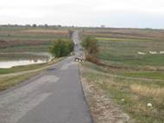 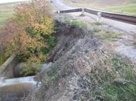 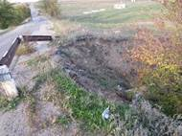

**Источник.** *Фотографии сделаны аудитом (19.10.2017).*

Таким образом, отсутствие четких критериев по отбору проектов, которые должны быть включены в годовые Программы по распределению средств ДФ, обуславливает деградацию состояния дорог и представляет опасность для участников движения.

Аудит констатировал расширение срока реализации проектов выполнения работ по строительству/ремонту в результате разделения по этапам содержащихся в них работ. Технические задания для каждого договора в отдельности были разработаны специалистами ГП ,,ГААД” путем извлечения вида и объема работ из сметы, прошедшей экспертизу ГП ,,ГСПЭПС”. Эта ситуация была отмечена при проведении аудита одной национальной дороги (R30 объезд г. Кэушень) и региональной дороги (между селами Мингир (р-н Хынчешть) – Томай (р-н Леова), что указывает на увеличение средств, используемых из ДФ, на сумму 46,9 млн. леев.

* Только в 2015 году средства ДФ были использованы **на приобретение специализированной техники для содержания автомобильных дорог общего пользования**. Так, с целью качественного выполнения работ по содержанию дорог в зимнее время из ДФ были направлены средства для приобретения спецмашин на сумму 18,0 млн. леев для закупки 12 плугов для снега с вращающимися улитками, которые впоследствии были распределены безвозмездно, с вкладом в уставный капитал АО „Drumuri teritoriale”.

Эффективность использования указанной техники должна быть констатирована в следующих разделах.

* Значимой мерой в освоении средств ДФ является **контрактация работ по ремонту и содержанию дорог посредством государственных закупок**. Таким образом были использованы средства для закупки услуг по проектированию, работ по текущему и капитальному ремонту автомобильных дорог общего пользования, а также работ по обеспечению безопасности дорожного движения, которые в 2014 году составили 589,0 млн. леев (60%), в 2015 году – 382,9 млн. леев (42%) и в 2016 году – 302,1 млн. леев (40%). Снижение указанных закупок было обусловлено ограничениями, предусмотренными МФ в аспекте применения процедур приостановления бюджетных расходов.

В этом контексте аудит отмечает, что проведенные ГП ,,ГААД” работы за счет средств ДФ указывают на их снижение из года в год с освоением средств от 952,3 млн. леев – в 2014 году и 911,2 млн. леев – в 2015 году до 755,2 млн. леев – в 2016 году.

В результате оценок, проведенных аудитом, установлено отсутствие финансовой стабильности Программы по распределению средств ДФ вследствие неполного и несвоевременного выделения средств ДФ для выполненных работ, что генерирует неэффективность разработки, утверждения и использования средств этого фонда. Так, для аудируемого периода были характерны как ситуации неполного освоения ГП ,,ГААД ” выделенных средств (2014 год), так и неполного выделения из ГБ первоначально утвержденных средств (2015 и 2016 годы). Дебиторские и кредиторские задолженности ГП ,,ГААД ” перед ГБ за каждый аудируемый период на основании расчетов аудита представлены в таблице №5.

*Таблица №5*

**Анализ эволюции фактически выполненных ГП ,,ГААД” работ по сравнению со средствами ДФ, используемыми в период 2014-2016 годов, млн. леев**

|  |  |  |  |  |  |
| --- | --- | --- | --- | --- | --- |
| **№ п/п** | **Года** | **Остаток предыдущего периода** | **Фактически выполненные работы** | **Использованные средства ДФ** | **Остаток текущего периода** |
| **1** | **2** | **3** | **4** | **5=2+3-4** |
| **1.** | 2014 | -36,9 | 952,3 | 955,9 | -40,5 |
| **2.** | 2015 | -40,5 | 911,2 | 639,0 | 231,7 |
| **3.** | 2016 | 231,7 | 755,1 | 984,7 | 2,1 |

**Источник.** *Анализ, проведенный аудитом на основании данных, представленных ГП „ГААД”.*

Аудиторская миссия свидетельствует, что в отчетном периоде финансирование предусмотренных в Программе работ производилось за счет средств ДФ как для содержания и ремонта национальных и местных автомобильных дорог общего пользования, находящихся в управлении МТДИ[64], так и для работ по содержанию и ремонту подъездных путей к учреждениям социально-культурного назначения, находящихся в управлении местной публичной администрации. Однако отмечается, что в 2016 году финансирование местных дорог на территории населенных пунктов, администрируемых МПА, было приостановлено, была произведена лишь оплата за работы, выполненные в 2014-2015 годах.

Для обеспечения прозрачности и эффективности использования средств ДФ, в 2010 году Правительство создало совет[65], состоящий из 11 членов: 8 представителей центральных отраслевых органов публичного управления и 3 представителей общественных объединений и патронатов, действующих в области транспорта и автомобильных дорог, под председательством Премьер-министра (смотреть *приложение №14 к Отчету).*

Согласно Положению СДФ[66], он имеет полномочия по оказанию помощи при разработке Программы, ее согласованию, а также осуществлению мониторинга проводимых государственных закупок (смотреть *приложение №15 к Отчету).* Вместе с тем, СДФ обязан утверждать свой годовой план деятельности и отчитываться о его реализации.

Аудиторская миссия констатировала бездеятельность со стороны членов СДФ в аспекте исполнения делегированных полномочий. Так, задача по разработке Годового плана деятельности была возложена на секретаря СДФ, который, в свою очередь, обязан был разрабатывать и представлять для утверждения Годовой план деятельности Совета, а также составлять отчеты о его деятельности. Но по очевидным причинам текучести ответственных лиц, назначенных в качестве секретаря, Государственной канцелярией не была обеспечена непрерывность регламентированных требований, аудиту не были представлены запрашиваемые документы (план деятельности и отчет о деятельности), без указания наличия/отсутствия мотива.

Также, хотя законодательный орган четко установил полномочия СДФ, изложенные в протоколах за 2015-2016 годы вопросы не отражают полностью реализацию установленных задач, они ограничиваются лишь заслушиванием Отчета об использовании средств ДФ за 2014 год и утверждением Программы по распределению средств ДФ на 2015 – 2016 годы. Установленная ситуация показывает, что его функционирование не зарегистрировало прогресс в аспекте обеспечения прозрачности и эффективности управления ДФ, а также в мониторинге средств, используемых из ДФ. Также, реализуемая СДФ деятельность указывает на несоблюдение принципов сотрудничества с гражданским обществом и необеспечение ответственности членов Совета за исполнение возложенных полномочий в качестве представителей компетентных органов и членов.

В то же время, аудит свидетельствует о необеспечении МТДИ принципа прозрачности на этапе распределения средств из ДФ. Так, в 2014, 2016 годах указанные для финансирования из ДФ дороги для проведения работ по капитальному и текущему ремонту были утверждены лишь на уровне заместителей министров транспорта и инфраструктуры дорог, они были включены в Программу только на 2015 год.

Несмотря на то, что в 2016 году МТДИ установило показатели результативности, они не были реализованы по отношению к ожидаемым данным. Так, по сравнению с 2015 годом отмечалось снижение на 3,4% качества автомобильных дорог общего пользования путем сохранения дорожной сети в посредственном состоянии на уровне лишь 34,7%, что привело к недооценке показателя эффективности, предложенного к реализации (38,9). Также, не был достигнут уровень снижения дорожных происшествий, а наоборот, зарегистрировано их увеличение на 143 случая против установленного числа. Эволюция дорожных происшествий за 2014-2016 годы представлена на диаграмме №7.

*Диаграмма №7*

**Источник.** *Анализ, проведенный аудитом на основании данных, представленных Генеральным инспекторатом полиции.*

Более того, с 2010 года РМ задекларировала ,,Декаду действий в области безопасности дорожного движения” путем подписания резолюции с ООН, обязуясь снизить до 2020 года на 50% число дорожных происшествий.

В результате, нереализация показателей результативности свидетельствует о негативном влиянии на ожидаемый прогресс в части присоединения к передовым международным практикам в аспекте развития инфраструктуры дорог.

## ***4.3.2. Необеспечение эффективности задач в качественном и количественном выражении путем использования средств из Дорожного фонда для управления и эксплуатации дорожного имущества в отсутствие адекватной нормативной базы.***

Аудит установил, что при разработке МТДИ Программы, а также при реализации ее ГП ,,ГААД” были использованы положения нормативного акта[67], который не опубликован в ОМ[68] и не может давать юридический эффект, что было отмечено и в предыдущих отчетах Счетной палаты[69]. Так, отмечено отсутствие нормативной базы по разграничению капитальных и текущих работ в процессе строительства и ремонта дорог, что обуславливает следующие риски в управлении дорогами:

* *при проектировании* – риск закупки работ по ремонту без учета реального состояния объекта, с определением потребностей по ремонту благодаря ошибкам при проектировании, исходя из того, что для текущего ремонта составляется лишь сметная документация специализированной службой ГП ,,ГААД”, без проведения экспертизы ГП ,,ГСПЭПС”, а для капитального ремонта разрабатывается проект, который впоследствии подвергается экспертизе;
* *при приеме работ* - риск приема работ, которые не соответствуют стандартам качества в строительстве, так, для работ по капитальному ремонту прием осуществлялся в соответствии с процедурой, описанной в законодательной базе[70], а для работ по текущему ремонту используется упрощенная процедура, в которой участвуют лишь представители заказчика и подрядчика, в отсутствие ГИС.

***4.3.3. При закупке ГП ,,ГААД” работ и услуг были допущены некоторые недостатки и несоответствия, которые повлияли на эффективное управление средствами Дорожного фонда.***

Оценка эффективности 24 проектов (527,4 млн. леев), отобранных аудитом, относительно закупки работ по капитальному и текущему ремонту, а также услуг на проектирование, составляющих 55,3% от общей их суммы, реализованной ГП ,,ГААД” в 2014-2015 годах, выявила несоответствующее использование ресурсов ДФ, заключающееся в следующем:

1. В нарушение положений действующей законодательно-нормативной базы[71], ГП ,,ГААД” допустило раздробление закупки работ путем заключения 2 договоров на общую сумму 27,5 млн. леев. Так, были контрактованы работы по применению битумной обработки в размере 22,7 млн. леев с ООО .,,Ecotehlider” и работы по текущему ремонту стоимостью 4,77 млн. леев с ООО .,,Gloria” для дороги *R12 Дондушень – Дрокия – Пелиния - M14, 5-65 км.*
2. ГП ,,ГААД” не обеспечило соблюдение принципов прозрачности государственных закупок и лояльной конкуренции в этой области путем допуска на конкурс независимых предприятий в качестве офертантов. Так, при повторной закупке работ для ,,*Благоустройства тротуаров на дороге M2 Кишинэу – Сорока – граница с Украиной через с.Пересечина, с. Пеливан и с. Захареука*” было названо в качестве победителя ООО „Genesis Internațional”, учредитель которого, согласно информации, представленной ГП ,,ГРП”, и администратор второго офертанта являются учредителем и администратором ООО ,,Tipografia din Bălți”. Аналогичная ситуация была установлена и в результате закупки услуг по проектированию.
3. Аннулирование конкурса путем необоснованной дисквалификации участвующих операторов, которые предложили более низкую цену (10,43 млн. леев и 10,57 млн. леев), чем размер максимально допустимых оферт (10,96 млн. леев).
4. Несмотря на то, что гарантия по обеспечению выполнения работ должна охватывать период до окончательной приемки[72], она в некоторых случаях (2,4 млн. леев) потеряла действие до истечения гарантийного срока, что привело к невозможности освоения гарантированной суммы в ситуации невыполнения договорных обязательств подрядчиков.

Подробное описание ряда констатаций аудита представлено в приложении №16 к Отчету.

* ***Менеджмент управления средствами дорожного фонда не обеспечил эффективность при их использовании.***

В результате оценки эффективности работ, контрактованных ГП ,,ГААД”, аудит отмечает некачественную и несвоевременную реализацию объектов, предусмотренных в Программе, выраженную в следующем:

1. контрактованные подрядчики не обеспечили качество выполненных работ на некоторых объектах стоимостью 75,4 млн. леев, не была проведена приемка как при завершении работ, так и при истечении гарантийного срока, что свидетельствует о недостижении эффективности при реализации предложенных объектов. Так:

* при выполнении договоров по ремонту национальной дороги (R12), 2 подрядчика не соблюдали последовательность этапов выполнения работ, были произведены работы по заполнению ям после предшествующей битумной обработки.
* Битумная обработка (16,74 млн. леев) на дороге общего пользования L88 производилась частично ООО .,,Ecotehlider” в результате постоянного появления трещин, дыр и оседаний. Вопреки тому, что в течение аудиторской миссии на указанной дороге была произведена приемка при завершении работ, последующие замечания аудита указывают на наличие и в дальнейшем ям и целых участков грунтовой дороги. Также отмечается, что Комиссия по приему квалифицировала выполненные работы как ,,*полностью и качественно выполненными, согласно требованиям технического задания и действующим нормативам”.* Далее представлены фотографии.

*Фотографии №1-№2*

**Состояние дороги L88 на 0-2 км после приема при завершении работ**

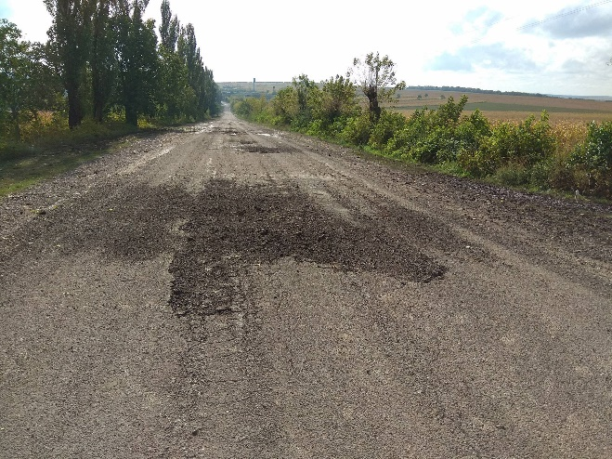 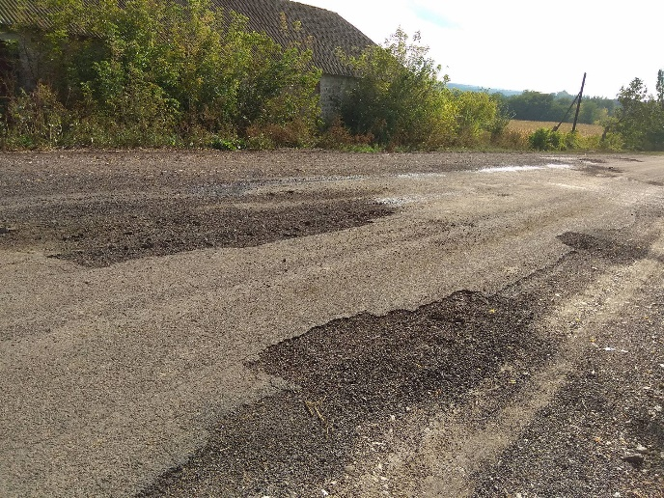

**Источник.** *Фотографии сделаны аудитом (25.09.2017).*

Отмечается, что уже в октябре текущего года недостатки были устранены АО ,,Drumuri Râșcani”, с выполнением работ в сумме 0,19 млн. леев за счет средств, предназначенных для рутинного содержания дорог, которые, согласно договорным условиям, должны были быть устранены подрядчиком (фотографии №3 - №5).

*Фотографии №3-№5*

**Устранение АО ,,Drumuri Râșcani” дефектов дороги L88 на 0-2 км.**

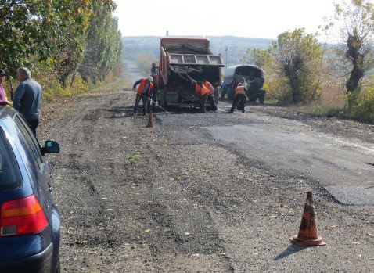 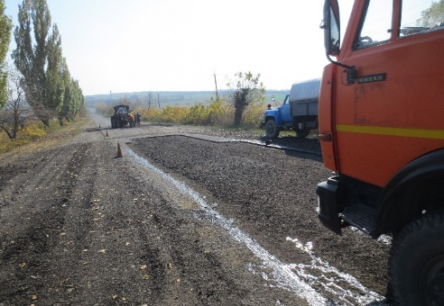 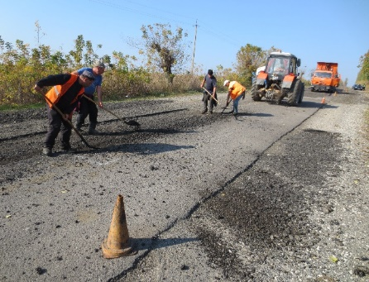

**Источник.** *Фотографии сделаны аудитом (20.10.2017).*

Более того, в результате оценки деятельности АО ,,Drumuri Râșcani” установлено, что в тот же период выполнения работ по ремонту и обработке указанной дороги дополнительно были заключены еще 6 договоров субподряда общей стоимостью 1,8 млн. леев с подрядчиком (ООО,,Ecotehlider”), ранее контрактованным и ГП ,,ГААД”. Эти работы также были оплачены за счет средств ДФ, предназначенных для рутинного содержания автомобильных дорог общего пользования, на основании сметы, составленной только подрядчиком, не завизированной заказчиком (АО ,,Drumuri Râșcani”), что привело к наложению работ, выполненных для этого участка дороги, а также нерациональному и неэффективному использованию средств фонда.

* Работы по ремонту дороги L442, выполненные КО ,,Delta A.C.M.93” ООО в сумме 26,6 млн. леев, которые должны были быть завершены в 2015 году, не были приняты по причине неустранения им недостатков, установленных ГИС.
* Работы по ремонту дороги L394, выполненные ООО .,,Nirom Roz” в сумме 27,2 млн. леев, также не были приняты. В результате выезда 31.10.2017 аудита на место с лицом, ответственным за технический надзор, был установлен ряд дополнительных несоответствий, не указанных ГИС, а именно: примерно на 400 л/м защитного ограждения отсутствуют амортизаторы; на водопропускных сливах при въезде в с. Бэрбоень и с. Грозешь, одно из колец установлено с диаметром и длиной меньше, чем было запроектировано. Ситуация изложена на следующих рисунках.
* *Фотографии №1-№3*

**Недостатки, выявленные аудитом на дороге L394**

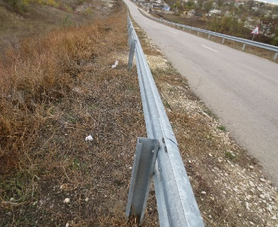 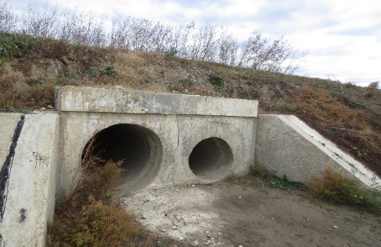 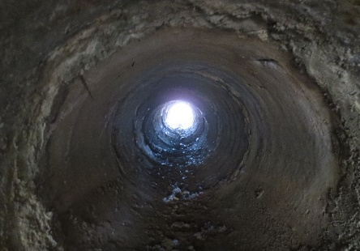

**Источник.** *Фотографии сделаны аудитом (31.10.2017).*

1. Согласно законодательным положениям[73], работы по строительству, а также модернизации, модификации, переустройству, усилению и ремонту сооружений осуществляются только на основе проекта, разработанного лицензированными в этой области физическими или юридическими лицами, и проверенного ГП ,,ГСПЭПС”. Однако ГП ,,ГААД” контрактовало работы по капитальному ремонту на общую сумму 29,5 млн. леев[74] в отсутствие разработанных и проверенных в установленном порядке проектов, что привело к увеличению объема работ, а также ограничивает контроль за освоением инвестиционных средств.
2. Неприемка объекта при выполнении работ по ремонту дорог L394 и L442 стоимостью 50,4 млн. леев была связана с изменением сметы (18,3 млн. леев), не прошедшей экспертизу ГП ,,ГСПЭПС”.
3. Субъективная оценка ГП ,,ГААД” оферт создала предпосылки для нанесения ДФ ущерба в сумме 2,84 млн. леев, победителем был назван оператор, представивший оферты по самым высоким ценам. Учитывая регламентированные положения[75], а также то, что рабочая группа обязана рассматривать и проверять оферты всех задекларированных квалифицированными офертантов и предлагать корректировку арифметических ошибок, она отвергла оферты тех, ошибки которых могли быть исправлены.
4. Безответственность членов рабочей группы ГП ,,ГААД” обусловила дополнительные расходы в сумме 0,15 млн. леев в результате контрактации большего объема работ, чем было предусмотрено в техническом задании.
5. ГП ,,ГААД” допустило отвлечение средств из ДФ в сумме 16,5 млн. леев, связанное с нерегламентированной оплатой[76] некоторых платежей до выполнения работ по ремонту дорог R30 и L649.
6. Работы по капитальному ремонту местной дороги (*L442)* стоимостью 26,6 млн. леев были неэффективно спроектированы специализированным органом по запросу районного совета Стрэшень, что привело к дополнительным расходам (0,16 млн. леев) для устранения недостатков за счет средств на содержание дорог из ДФ. Так, АО ,,Drumuri Strășeni” выполнило ряд работ, а именно: дренажи для стока дождевой воды на территории с. Речя, с. Кирианка и с. Войнова; металлические решетки на 11 колодцах водостоков; подстилки из асфальтобетона вокруг водостоков. Аудит отмечает, что проектная документация прошла экспертизу и была утверждена ГП ,,ГСПЭПС” для исполнения вопреки наличию указанных недостатков (фотографии №1-№6).

*Фотографии №1-№6*

**Недостатки, устраненные АО ,,Drumuri Strășeni” на дороге L442 с. Речя, с. Кирианка и с. Войнова**

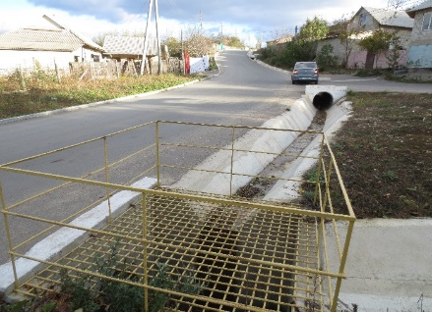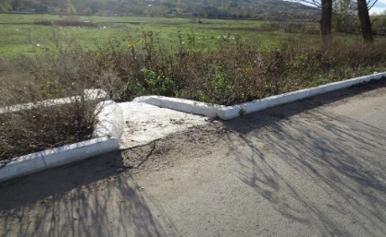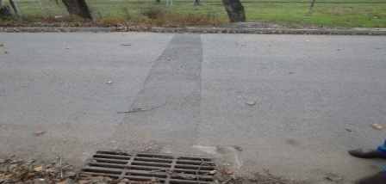

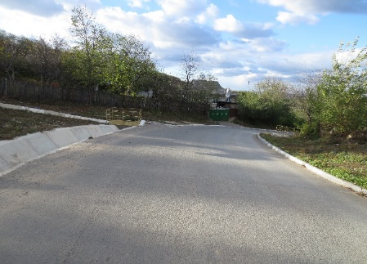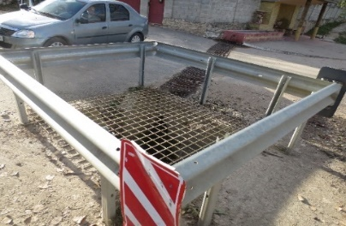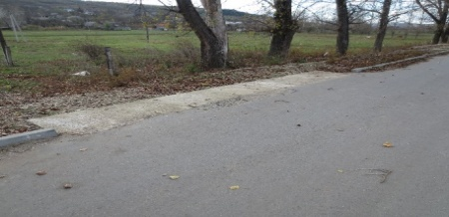

**Источник.** *Фотографии сделаны аудитом (31.10.2017).*

1. Необоснованное увеличение объема работ (8,27 млн. леев) в сметной документации, разработанной ГП ,,ГААД” для национальной дороги, повлияло на годовое распределение предложенных в Программе объектов путем отсрочки других возможных проектов, что обусловило необеспечение достижения эффективности в использовании средств из ДФ.
2. Из средств ДФ были закуплены неэффективные работы в сумме 3,33 млн. леев для строительства защитной стенки от шума, расположенной по дороге R3 (въезд в мун. Кишинэу). Прямые наблюдения на месте показывают, что указанный объект, построенный длиной 284 м из пластмассы, уже разрушен и не соответствует своему назначению, будучи расположенным возле лесополосы и промышленного предприятия (фотографии №1-№4). Аудит установил отсутствие технико-экономического обоснования, оценивающего социально-экономическое влияние инвестиции, а также и то, что ранее не выполнялись такие работы, хотя целые кварталы из населенных пунктов расположены вокруг национальных дорог с еще более интенсивным движением.

В результате, не исключено использование публичных средств для создания ценностей частного интереса.

*Фотографии №1-№4*

**Защитная стенка, расположенная на дороге R3 (въезд в мун. Кишинэу)**

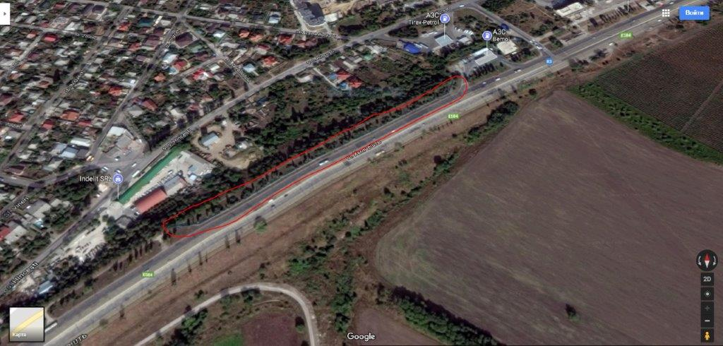

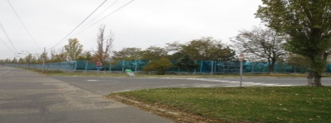 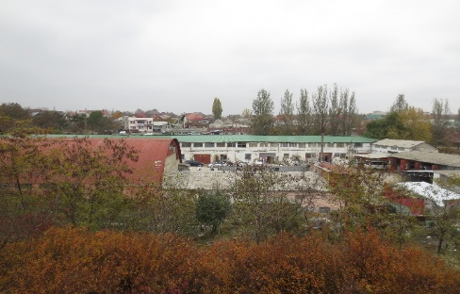 

**Источник.** *Фотографии сделаны аудитом (08.11.2017).*

1. ГП ,,ГААД” не налагало штрафы за несвоевременное выполнение контрактованных работ по ремонту и услуг по проектированию в размере 0,14 млн. леев (L649 и L326).
2. Некоторые виды работ, выполненные на том же участке дороги R7 в сумме 1,8 млн. леев, не управлялись эффективно ГП ,,ГААД”, что генерировало нерациональные расходы, не обеспечивая безопасность дорожного движения. Так, одновременно с проведением битумной обработки были выполнены и работы по осуществлению разметки проезжей части дороги, которая в конечном счете на некоторых участках отсутствует (фотографии №1-№3).

*Фотографии №1-№3*

**Участки без маркировки на дороге R7 на расстоянии 12,8 км; 53,4 км и 55,3 км.**

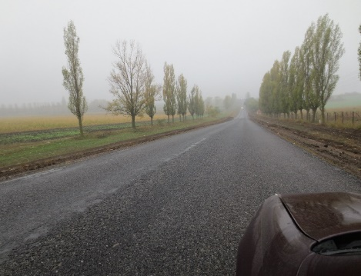 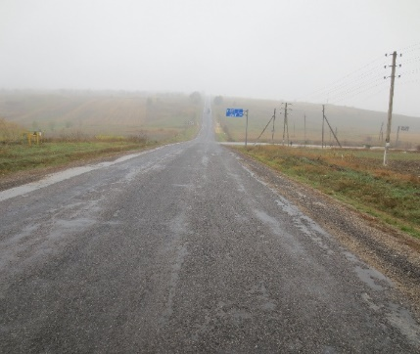 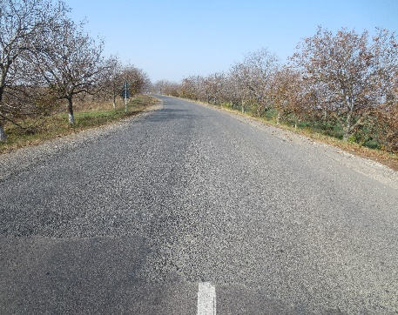

**Источник.** *Фотографии сделаны аудитом (18.10.2017).*

В этом контексте отмечается, что в соответствии с регламентированными нормами[77] на НИП, как специализированное подразделение ГИП, для обеспечения безопасности дорожного движения возложена задача по внесению компетентным органам предложений по установке, демонтажу и обслуживанию технических средств по организации дорожного движения, с осуществлением контроля за их выполнением. Так, на национальном уровне отмечается постоянное уведомление МТДИ со стороны НИП путем обращений, составленных для исполнения. Однако оценка отчетов за 2014-2016 годы относительно контролей, проведенных инспекторами/инженерами местных Инспекторов полиции, свидетельствует в некоторых случаях о резервах по обнаружению дефектов, которые могут угрожать безопасности дорожного движения, обусловленных секционной проверкой элементов, установленных для проведения контроля, что указывает на частичную оценку норм безопасности дорожного движения на автомобильных дорогах общего пользования.

## ***4.3.4. Снижение эффективности использования публичных средств при установлении гарантии для выполненных работ, фиксирование срока было в ведении заказчика.***

Согласно положениям законодательной базы[78], *гарантийный срок* представляет собой промежуток времени от даты приемки по окончании работ до окончательной приемки, продолжительность которого устанавливается договором и в рамках которого исполнитель обязан за свой счет устранить все дефекты, недоделки, возникшие в результате несоблюдения договорных требований или требований используемых технических документов. Так, установлено, что продолжительность гарантийного срока устанавливается в договорных условиях непосредственно ГП „ГААД”, в качестве закупающего органа.

Проверки аудита в аспекте эффективного определения гарантийного срока ГП „ГААД” выявили следующие недостатки:

* учитывая тот факт, что работы уже были приняты, тем не менее, отмечаются дефекты в результате кратковременного периода эксплуатации пользователями автомобильных дорог общего пользования, что вызывает необходимость выделения дополнительных финансовых средств для их устранения. Так, отсутствие в законодательстве определения минимального срока, относящегося к гарантийному сроку для работ по ремонту дорог, приводит к установлению неаргументированного и необоснованного срока для выявления всех отклонений в результате несоблюдения договорных спецификаций или положений применяемой технической документации, что можно наблюдать на следующих фотографиях:

*Фотографии №1-№3*

**Битумная обработка с дефектами по истечению 2 лет эксплуатации**

**дороги L315 Пересечина-Донич**

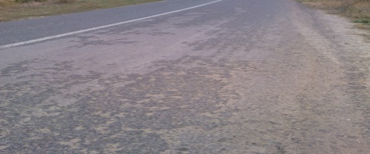 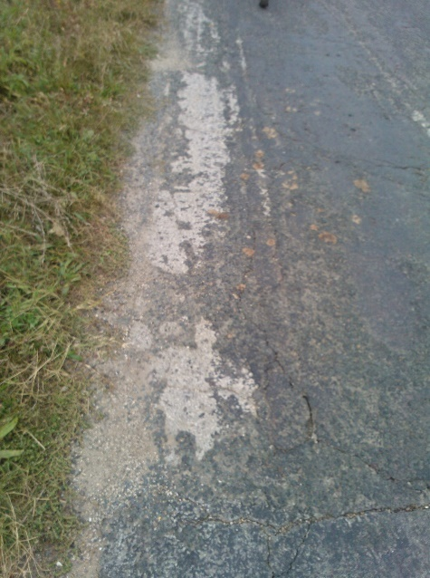 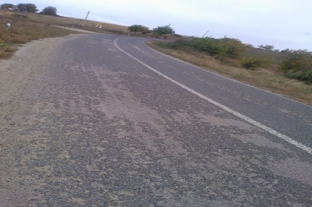

**Источник.** *Фотографии сделаны аудитом (06.10.2017).*

*Фотографии №1-№3*

**Битумная обработка с дефектами по истечению года эксплуатации**

**дороги R1 Кишинэу-Унгень-Скулень- граница с Румынией**

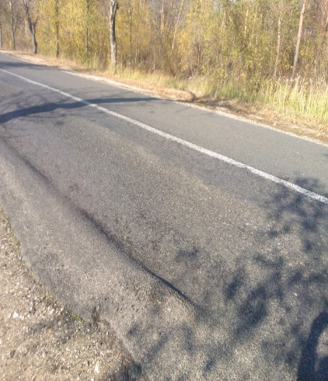 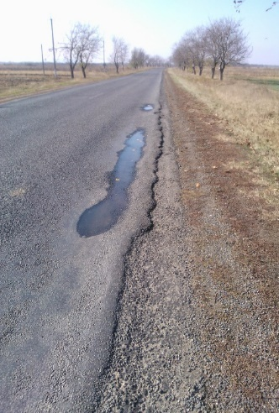 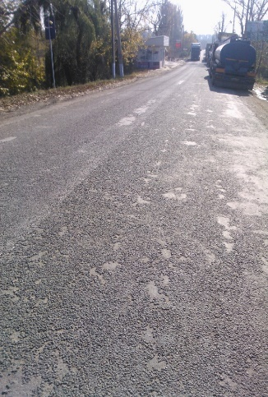

**Источник.**  *Фотографии сделаны аудитом (25.10.2017).*

* окончательная приемка работ по строительству подъездной дороги к селу Чучулень была произведена с нарушением нормативной базы[79], до истечения гарантийного срока (июнь 2016 года), указанного в договоре (ноябрь 2020 года). Так, это действие лишает ГП „ГААД” права устранять дефекты расходами исполнителя.

## ***4.3.5. Приемка работ по строительству/ремонту автомобильных дорог общего пользования производится с отклонениями от законодательных положений в области качества в строительстве, что подрывает качество выполненных работ.***

Проведенные аудитом оценки свидетельствуют, что приемка работ по строительству/ремонту дорог проводилась, в некоторых случаях (23,0 млн. леев), только при завершении работ, не были включены в комиссию по приемке представители ГИС, что привело к несоблюдению нормативных положений[80] (смотреть *приложение №17 к Отчету*).

Отмечается, что согласно объяснениям субъекта, приемка по указанным объектам была реализована одним этапом по причине того, что объемы работ и освоенная сумма не были значительными. Однако, аудит отмечает несоблюдение ГП ,,ГААД” законодательных норм в строительстве по причине того, что для работ, выполненных на основании разрешения на строительство[81] и проекта исполнения, существующие законодательные нормы не устанавливают определенный плафон с целью проведения приемки работ в два этапа, что генерирует риск невозможности обязать подрядчика устранить недостатки, появившиеся благодаря несоблюдению договорных условий или положений технической документации проекта.

В результате проведения аудита дороги Бакчалия-Флорика установлено, что при приемке по окончанию работ комиссия не обнаружила отклонений, а также отмечено отсутствие вывода ГИС вопреки запросам как заказчика – ГП „ГААД”[82], так и исполнителя – АО „Drumuri Căuşeni”[83].

**Справка:** *В результате реализованной аудиторской деятельности, лишь после истечения 1,5 лет ГИС выполнила взятые обязательства, были обнаружены некоторые недостатки, связанные с несоблюдением договорных спецификаций, а также факторы, которые действуют на дорогу в процессе эксплуатации. Так, отмечается подрыв объективной оценки несоответствий, допущенных подрядчиком в процессе выполнения работ.*

Установлено, что приемка по окончании работ по применению битумной обработки была реализована без обнаружения отклонений от договорных объемов. Однако в результате сравнения[84] аудитом технического задания с фактически выполненными работами на 2 объектах дороги R1, констатировано проведение дополнительных работ по применению битумной обработки стоимостью 0,09 млн. леев вследствие нереализованных работ по земельному полотну, а на дороге L315 отмечено выполнение дополнительных работ по земельному полотну стоимостью 0,02 млн. леев вопреки непроведению работ по монтированию водопропускных головок.

## ***4.3.6. Неэффективность системы менеджмента и контроля в рамках ГП „ГААД” обусловила недостатки, которые подрывают эффективное и результативное использование средств Дорожного фонда.***

Аудит отмечает, что ГП „ГААД”, в качестве управляющего сетями дорог общего пользования, а также заказчика дорожных работ, осуществляло деятельность, взятую в отсутствие письменных процедур касательно элементов внутреннего контроля. Так, установлено, что предприятие выявило лишь в 2011 году присущие риски, связанные с деятельностью каждого подразделения в отдельности, с последующей разработкой Плана действий для их минимизации, без актуализации для аудируемых годов, что обусловило недостатки системы менеджмента и контроля, выраженные в следующем:

* субъект не располагает эффективной системой хранения данных, связанных с выполненными работами по строительству/ремонту в рамках множества последовательных договоров на основании одного проекта, будучи установленным срок хранения 5 лет, без учета того, что окончательная приемка выполненных работ не была завершена. Создавшаяся ситуация генерирует возможное двойное/повторное финансирование того же объема работ в результате процесса неэффективного хранения документации выполненных работ.
* По причине ненадлежащего внутреннего контроля в аспекте процесса разработки сметной документации Службой проектирования и смет в рамках ГП „ГААД”, были допущены ошибки при проектировании, что свидетельствует, согласно расчетам аудита, о непроведении подрядчиком работ в размере 0,02 млн. леев (битумная обработка на дороге L315 Пересечина-Донич).

## ***Ненадлежащий финансовый менеджмент акционерных обществ приводит к дополнительным расходам.***

1. Некоторые акционерные общества[85] в период 2014-2016 годов контрактовали работы по содержанию дорог в сумме 425,1 млн. леев (84,1% от всех работ на содержание) без организации процедур закупок[86], в том числе 47,0 млн. леев – дополнительные соглашения к договорам.
2. Неэффективное использование средств из ДФ путем отвлечения возможных ресурсов, предназначенных для управления фондом, в сумме 61,4 тыс. леев в результате поставки продукции из асфальта в количестве 1,2 тыс. тонн по цене, завышенной на 51,55 леев за тонну поставщиком, контрактованным АО ,,Drumuri Criuleni”.
3. В связи с тем, что техника, закупленная ГП „ГААД”, была передана акционерным обществам для использования в технологическом процессе, они должны обеспечить выполнение комплекса мер в аспекте консервации временно не используемых по назначению ценностей[87], не допуская их разрушения и порчи. Так, прямые наблюдения на месте показали, что в 7 акционерных обществах[88] из 8, отобранных для аудирования, спецмашины, хранящиеся в отдельных помещениях, не были прикреплены к опорам, и давление пневматических шин не было снижено до 70-80%. Более того, АО ,,Drumuri Soroca” допустило в некоторых случаях хранение спецмашин под открытым небом, что приводит к влиянию экзогенных факторов и образованию процесса коррозии (фотографии №1-№3).

*Фотографии №1-№3*

**Порядок хранения автомобиля модели Урал - 4320 АО „Drumuri Soroca”**

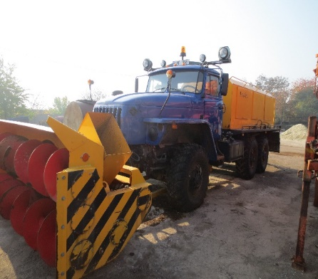 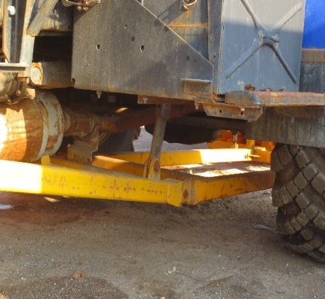 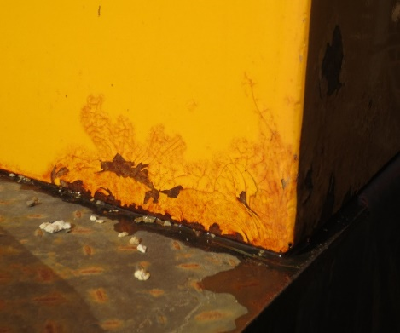

**Источник.** *Фотографии сделаны аудитом в рамках проверки в АО „Drumuri Soroca” (18.09.2017).*

Так, небрежное хранение акционерными обществами подаренной техники привело к необеспечению целостности специального оборудования с финансовым влиянием на инвестированные средства из ДФ.

1. Несмотря на то, что в соответствии с регламентированными положениями[89] смесь соли с песком должна храниться в накрытых и закрытых складах, некоторые акционерные общества (АО „Drumuri Orhei” и АО „Drumuri Strășeni”) уклонились от выполнения взятых обязательств путем складирования материала от скольжения в местах, не обустроенных в соответствии с требованиями (фотографии №1-№2).

*Фотографии №1-№2*

**Порядок хранения материала от скольжения**

**АО „Drumuri Strășeni” АО „Drumuri Orhei”**

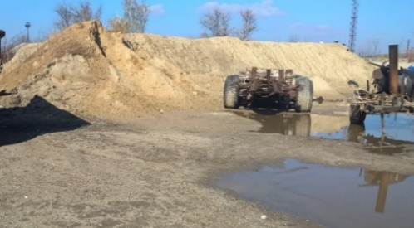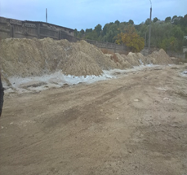

**Источник.** *Фотографии сделаны аудитом в рамках проверки в АО „Drumuri Orhei” и в АО „Drumuri Strășeni (24.10.2017).*

По мнению аудита, создавшаяся ситуация приводит к неэффективным расходам, обусловленным необходимостью приобретения нового количества материала от скольжения, который в результате воздействия климатических факторов снижает запасы, существующие в управлении акционерных обществ.

1. Аудит отмечает проблему субконтрактации АО ,,Drumuri teritoriale” работ по ремонту дорог с подрядчиками, уже заключившими договора путем публичных торгов с ГП ,,ГААД”. Так, указывается, что в рамках одного объекта по ремонту одни и те же подрядчики были отобраны для выполнения работ как в качестве прямого подрядчика, так и в качестве субподрядчика по запросу акционерного общества. Так, АО „Drumuri Orhei” и АО „Drumuri Străşeni” субконтрактовали работы в размере 0,3 млн. леев для выполнения дополнительных работ по ремонту на 2 объектах[90] (выравнивание слоев и проведение дорожной разметки) путем финансирования их за счет средств ДФ, предназначенных для рутинного содержания дорог. Создавшаяся ситуация свидетельствует о неэффективном планировании работ на этапе разработки сметной документации, а также об отсутствии надежной системы менеджмента и контроля как в рамках ГП „ГААД”, так и в АО „Drumuri teritoriale”.

## ***4.3.8. Неэффективное и нерегламентированное использование средств из Дорожного фонда для работ по содержанию и ремонту подъездных путей к учреждениям социально-культурного назначения.***

* Финансирование задолженностей в размере 5,4 млн. леев по работам на объектах социального назначения в черте населенного пункта с. Молешть без регистрации примэрией в Агентстве государственных закупок дополнительного соглашения в сумме 0,4 млн. леев указывает на необеспечение соблюдения принципов законности и прозрачности.
* Рабочая группа примэрии г. Ниспорень допустила дробление закупки работ путем заключения 3 договоров на общую сумму 1,6 млн. леев с одним и тем же подрядчиком.
* Примэрии г. Ниспорень, ком. Трушень и с. Молешть, в качестве закупающих органов, допустили закупку работ в отсутствие гарантий по надлежащему исполнению в сумме 0,44 млн. леев, что подтверждает лишение права органа при обложении подрядчика обеспечить качественное и своевременное выполнение договора.
* Несмотря на то, что на лиц, ответственных на технический надзор, возложена задача по проведению контроля и экспертизы с целью обеспечения качества выполнения строительных работ, некоторые местные публичные администрации (примэрии г. Ниспорень, ком. Трушень) произвели позднюю контрактацию этих услуг, после приемки по окончании работ. Более того, отсутствие качественной проверки выполнения работ увеличивает риск выполнения некоторых работ с отклонениями от законодательных положений относительно качества в строительстве.
* Неэффективное проведение примэрией с. Молешть приемки выполненных работ вследствие отсутствия окончательной приемки, а также заключения ГИС, повлияло на получение качественных работ.

Учитывая и некоторые обращения относительно использования средств из ДФ, аудит также оценил работы по ремонту дороги из с. Думбрава[91], финансируемые из ДФ посредством примэрии ком. Трушень. Так, установлено, что указанная дорога была включена МТДИ в Программу распределения средств дорожного фонда на 2014 год без оценки категории дороги, предложенной к ремонту. Таким образом, Правительство в 2014 году утвердило указанную дорогу, которая не входит в состав подъездных дорог к учреждениям социально-культурного назначения, а расположена в черте с. Думбрава с подъездной дорогой к виллам из пригорода мун. Кишинэу.

Аналогично, примэрия ком. Трушень выполнила работы по ремонту в размере 1,6 млн. леев для дороги, указанной в Программе. В результате проведения аудита указанных работ установлено, что АО ,,Edilitate”, в качестве победителя конкурса, организованного и проведенного примэрией ком. Трушень, субконтрактовало подрядные работы с АО ,,Drumuri Strășeni” (ранее участвующее в торгах), которое, в свою очередь, произвело выплаты в размере 0,032 млн. леев (2% от закупленного объема) для уступки так-называемых ,,услуг по маркетингу”. Создавшаяся ситуация не обеспечила достижение эффективного использования средств ДФ.

# **V. РЕКОМЕНДАЦИИ АУДИТА**

***Рекомендации Министерству экономики и инфраструктуры:***

1. *Обеспечить разработку нормативной базы, необходимой для достижения национальных задач в области перевозок, которая обеспечит реализацию задач, предложенных в регламентированных нормах по официальному утверждению автомобилей - (п. 4.2.2.2).*
2. *Обеспечить разработку, завершение и введение в действие механизмов по учету, начислению, поступлению и контролю за сбором за использованием дорог автомобилями, не зарегистрированными в РМ, классифицированными по тарифной позиции 8703 (виньетка) - (п. 4.2.2.2).*
3. *Разработать критерии по определению приоритетности при распределении средств дорожного фонда - (п. 4.3.1).*
4. *Обеспечить публикацию в Официальном мониторе Инструкции по классификации и определению работ по реконструкции, ремонту и содержанию автомобильных дорог общего пользования в соответствии с установленным порядком для обеспечения осуществления юридического влияния - (п. 4.3.2).*

***Рекомендации Министерству экономики и инфраструктуры совместно с Национальным агентством автомобильного транспорта и акционерными обществами:***

1. *Пересмотреть возможность сдачи в безвозмездное пользование мобильных автомобилей и весов для снижения стоимости аренды, понесенной НААТ, и повышения поступлений в ГБ - (п. 4.2.2.2).*

***Рекомендации Государственной налоговой службе:***

1. *Пересмотреть форму отчета по сбору за использование дорог автомобилями, зарегистрированными в РМ (TFD 13), путем дополнения ее следующими показателями: (i) автомобили, находящиеся на учете, из которых используются в производственном процессе; (ii) автомобили, находящиеся в аренде, что повысит поступления в ГБ и исключит отклонения между данными, задекларированными экономическими агентами, и данными ГРТ - (п.4.2.4).*
2. *Принять меры по укреплению потенциала по сбору задолженностей перед ГБ по сбору за использование дорог зарегистрированными автомобилями, общая масса, весовая нагрузка на ось или габариты которых превышают допустимые лимиты, путем применения соответствующих мер для повышения ответственности налогоплательщиков - (п.4.2.3).*

***Рекомендации Государственной налоговой службе совместно с Агентством публичных услуг:***

1. *Пересмотреть контрактованные информационные услуги в аспекте четкого и безопасного установления ситуации относительно доступа к убедительным данным и выгодам из Государственного регистра транспорта, в том числе с обработкой данных о транспортных средствах, подлежащих техническому осмотру - (п.4.2.2.2).*

***Рекомендации Государственной налоговой службе совместно с Национальным агентством автомобильного транспорта:***

1. *Осуществить факторный анализ относительно отклонений, связанных с начисленными суммами сбора за использование дорог зарегистрированными автомобилями, общая масса, весовая нагрузка на ось или габариты которых превышают допустимые лимиты, и принять меры по приведению в соответствие этих данных - (п.4.2.2.2).*

***Рекомендации Таможенной службе:***

1. *. Применять алгоритм, записанный в АИС ,,Unipass”, с целью соответствующего внедрения установленных норм касательно обложения сбором перевозчиков, которые передвигаются на автомобилях, превышающих допустимые лимиты веса в РМ - (п.4.2.2.2).*

***Рекомендации Таможенной службе совместно с Национальным агентством автомобильного транспорта:***

1. *Провести переговоры и заключить Соглашение о сотрудничестве в аспекте обеспечения обмена информацией в реальном времени, которое предоставит возможность реализовать информационную помощь по двусторонним соглашениям между странами, виду имеющегося у перевозчиков разрешения и другим аспектам из деятельности международных автомобильных перевозок грузов и пассажиров, путем использования информационных возможностей, предоставляемых ПУ ,,Центром электронного управления” - (п.4.2.2.3).*

***Рекомендации Национальному агентству автомобильного транспорта:***

1. *Пересмотреть форму Протокола о правонарушениях с указанием единого кода для возможной идентификации платежей, производимых нарушителями в результате принятия решений по наложению штрафов - (п.4.2.5).*

***Рекомендации Министерству экономики и инфраструктуры совместно с Государственным предприятием „Государственной администрацией автомобильных дорог”:***

1. *. Разработать стандартный договор, утвержденный нормативным актом, относительно работ по содержанию и ремонту автомобильных дорог общего пользования, производимых акционерными обществами, для исключения наложения утвержденных ими инвестиционных объектов - (п.4.3.3).*

***Рекомендации ГП „ Государственной администрации автомобильных дорог”:***

1. *. Разработать процедуры внутреннего контроля с операционным описанием процессов, связанных с задачами, имеющимися у субъекта в качестве управляющего сетями дорог общего пользования и заказчика дорожных работ - (п.4.3.1).*
2. *. Разработать внутренние нормы со ссылкой на актуализацию срока хранения документов по выполненным работам, проведенным на основании проекта в рамках нескольких последовательных договоров - (п.4.3.6.).*

***Рекомендации акционерным обществам:***

1. *Разработать операционное описание процессов, связанных с работами по рутинному содержанию, финансируемыми из Дорожного фонда - (п.4.3.7).*
2. *Повысить эффективность процесса управления подаренным имуществом (техники и материала от скольжения) в соответствии с регламентированными нормами - (п.4.3.7).*

***Рекомендации АО ,,Drumuri Criuleni”:***

*19. Обеспечить возврат в Дорожный фонд суммы 61,4 тыс. леев, связанной с завышением цен на тонну продукции из асфальта - (п.4.3.7).*

# **VI. ОБЩИЙ ВЫВОД АУДИТА**

Обобщая все указанное в настоящем Отчете аудита, отмечается, что достижение эффективности и результативности в применении существующих механизмов для функционирования ДФ поддерживает система постоянного укрепления процессов по администрированию и управлению ресурсами фонда.

Полномочия, выполняемые указанными в Отчете учреждениями, были подчеркнуты путем достижения результативности, касающейся формирования, а также использования фонда, которые характеризуются следующим: применением мер по поступлению и контролю за дорожными налогами и сборами; строительством и восстановлением 26 км автомобильных дорог общего пользования; текущим и капитальным ремонтом 1098,2 км сетей национальных и местных дорог; проведением работ по обеспечению безопасности дорожного движения путем установки дорожных указателей и направляющих столбов в количестве 66328 единиц, а также применения дорожной разметки на 5001,8 км дорог.

Но, тем не менее, механизмы по накоплению, использованию и осуществлению мониторинга средств фонда, внедряемые ответственными лицами, имеющими в этой связи полномочия, действовали неэффективным способом, без достижения эффективного менеджмента, были установлены резервы как в процессе администрирования и использования, так и в процессе осуществления мониторинга средств фонда. Трудности, а также недостатки, изложенные аудитом в констатирующей части Отчета аудита, компрометируют достижение эффективности при формировании и использовании фонда с целью получения ожидаемых результатов.

Таким образом, оценка произведенного влияния в результате управления ДФ, показывает, что неэффективное управление ресурсами фонда повлияло на получение ожидаемых результатов, в том числе на стабильность и устойчивость развития инфраструктуры дорог.

**АУДИТОРСКАЯ ГРУППА**

***Ответственный за проведение аудита и***

***консолидацию/разработку Отчета, мониторинг,***

***обеспечение качества аудита***

**главный государственный контролер,**

**руководитель аудиторской группы Алена Оборочяну**

***Члены аудиторской группы:***

**старший государственный контролер Вячеслав Дамиан**

**старший государственный контролер Татьяна Попа**

**государственный контролер Феличия Сырбу**

# **VII. ПРИЛОЖЕНИЯ**

## **Приложение №1**

**Область применения и методология**

**Область применения**

В соответствии с Программами деятельности аудита на 2016 и 2017 годы, Счетная палата инициировала аудит эффективности ,,**Управляются ли эффективно и результативно финансовые средства Дорожного фонда с целью обеспечения развития качественной дорожной инфраструктуры?**” для оценки эффективности и результативности при применении существующих механизмов сторонами, ответственными за выполнение процесса формирования и использования средств ДФ, а также определения недостатков, препятствий, которые влияют на достижение эффективности в этой области, с внесением рекомендаций для их устранения.

Выводы и констатации, представленные в Отчете аудита, были сформулированы в результате проверок и оценок, реализованных в МТДИ, НААТ, МФ, ГНС, ТС, АПУ, НИП, были получены документы, которые свидетельствуют о деятельности, реализуемой СДФ, согласно взятым полномочиям.

Вместе с тем, для определения эффективности использования средств ДФ и результативности полученных результатов вследствие реализации проектов заказчиками, были собраны убедительные доказательства от ГП ,,ГААГ” и 8 акционерных обществ[92], отобранных из 12 существующих.

В ходе аудиторской миссии, при проведении соответствующей деятельности аудиторская группа Счетной палаты руководствовалась: ISSAI 100 „Основополагающие принципы аудита публичного сектора”; ISSAI 300 „Основополагающие принципы аудита эффективности”; ISSAI 3000 „Стандарты и руководящие направления для аудита эффективности на основании стандартов аудита INTOSAI и передовой практики”; ISSAI 3100 ,,Руководство по аудиту эффективности – основные принципы”; Пособием по аудиту эффективности, действующими законодательными и нормативными актами, относящимися к аудируемой области, передовыми международными практиками.

**Методология аудита.**

Методология аудита охватила основные процедуры аудита, а именно: прямые наблюдения, рассмотрение подтверждающих и соответствующих документов. В рамках аудиторской миссии были собраны, обобщены, проанализированы и интерпретированы все виды аудиторских доказательств: устные, документированные, аналитические.

Для ответа на цель аудита была реализована деятельность путем применения специальных методов и техники аудита относительно принятых мер ответственными лицами в аспекте контроля за полным и своевременным перечислением в ДФ налогов и дорожных сборов, а также процедур с целью устранения препятствий при формировании ДФ. Также, были проверены процедуры контрактации работ по содержанию и капитальному ремонту автомобильных дорог общего пользования, были оценены услуги подряда, контрактованные с акционерными обществами.

## **Приложение №2**

**Эволюция показателей по движению грузов и пассажиров (авто)**

|  |  |  |  |  |  |  |  |
| --- | --- | --- | --- | --- | --- | --- | --- |
| **№ п/п** | **Показатели** | **Един. измерения** | **Года** | | | **Динамика** | |
| **2014** | **2015** | **2016** | **2015/2014**  **%** | **2016/2015 %** |
| A | B | 1 | 2 | 3 | 4=2/1 | 5=3/2 |
|  | Движение пассажиров | тыс. пассажиров -км | 2,7 | 2,8 | 3,0 | **103,7** | **107,2** |
|  | Движение грузов | млн. тонн-км | 3,0 | 2,8 | 3,2 | **-6,7** | **114,3** |
|  | Перевозка товаров | млн. тонн | 9,2 | 7,6 | 10,0 | **-17,4** | **131,6** |

**Источник:** *Анализ проведен аудитом на основании официальных статистических данных, размещенных на странице НБС.*

## **Приложение №3**

**Ответственности органов, вовлеченных в формирование и использование Дорожного фонда**

|  |  |  |
| --- | --- | --- |
| **ПРАВИТЕЛЬСТВО** | * ежегодно утверждает порядок распределения средств ДФ и объем средств, необходимых для ремонта и реконструкции дорог; * ежегодно публикует программу распределения средств ДФ и отчет об использовании средств дф. | |
| **СОВЕТ ДФ** | * анализирует и вносит предложения по изменению использования средств ДФ; * оказывает помощь и вносит предложения при разработкепрограммы распределения ДФ; * обеспечивает прозрачность использования ДФ путем осуществления мониторинга и периодической оценки дорожных работ; * осуществляет мониторинг проведения тендеров и конкурсов; * вносит предложения при определении процедуры списания средств для выполненных работ. | |
| **мф** | * разрабатывает и продвигает политику государства в области публичных финансов * разрабатывает нормативную базу, регламентирующую налоговую систему, таможенную систему; бюджетную систему и бюджетный процесс; * рассматривает предложения к бюджету центральных публичных органов, разрабатывает и представляет Правительству проект закона о государственном бюджете на соответствующий год и, в случае необходимости, проекты законов об их изменении; * рассматривает, анализирует и согласовывает Программу распределения средств ДФ; * осуществляет контроль за использованием по назначению средств фонда. | |
|  | **ГНС** | * осуществляет контроль за полным и своевременным поступлением сборов и акцизов; |
|  | **ТС** | * учет и контроль за средствами, составляющими оплаченные сборы. |
| **мэи** | * разрабатывает и представляет на утверждение Правительству годовую программу ремонта, содержания и реконструкции дорог в пределах и по конкретным категориям работ; * разрабатывает и продвигает политику государства в области транспорта и дорожной инфраструктуры; * обосновывает потребность в фондах из государственного бюджета, управляет финансовыми средствами, выделенными из государственного бюджета и из внешних кредитов в компетентных областях; | |
|  | **НААТ** | * выдача разрешений на международные дорожные перевозки, многоразовые разрешения ЕКМТ, маршрутные книжки по многоразовым разрешениям ЕКМТ, маршрутные листы (Interbus), оплаченные агентами; * правильное и своевременное начисление и перечисление сбора за выдачу разрешений на международные дорожные перевозки. |
| **ГП „ГААД”** | * осуществляет первоначальное распределение сумм, выделенных для работ по содержанию дорог, выполнение работ по проектированию, оценке дорог и приобретению земельных участков, машин и оборудования для содержания и администрирования дорог; * разрабатывает список работ по ремонту и битумной обработке для национальных и местных дорог, находящихся на содержании; * имеет титул заказчика в строительстве, реконструкции, ремонте и содержании дорог и объектов дорожного хозяйства, распределяет все средства, выделенные на эти цели из государственного бюджета и Дорожного фонда; * обеспечивает эффективное и прозрачное использование выделенных финансовых средств и материалов для развития и содержания дорожного хозяйства. | |
|  | **АО „Drumuri” teritoriale** | * осуществляют работы по содержанию и ремонту дорог, указанных в договорах, подписанных с ГП „ГААД”. |
| **ГИП** | * обеспечивает безопасность дорожного движения путем государственного контроля в процессе проектирования, строительства, реконструкции, ремонта и содержания дорог и улиц, дорожных строений, проходов по железной дороге и других установок, влияющих на безопасность дорожного движения, а также за перевозкой опасных грузов, с превышением тоннажа и габаритов; * участвует в комиссиях по приему дорог (улиц), дорожных строений, проходов по железной дороге; объектов дорожных услуг, сетей городского электрического транспорта и других сооружений, расположенных в зоне защиты дорог и улиц; * выдает разрешения на перевозки опасных грузов, с превышением тоннажа и габаритов. | |

**Источник:** *Информация обобщена аудитом на основании нормативной базы.*

## **Приложение №4**

**Процесс финансирования работ по содержанию и ремонту дорог общего пользования**

**Источник:** *Информация обобщена аудитом на основании нормативной базы.*

## **Приложение №5**

**Процесс финансирования работ по содержанию подъездных путей к учреждениям социально-культурного назначения в черте населенных пунктов**

**Источник:** *Информация обобщена аудитом на основании нормативной базы.*

## **Приложение №6**

**Удельный вес источников дохода в структуре доходов Дорожного фонда**

**Источник:***Анализ проведен аудитом на основании информации, представленной МФ.*

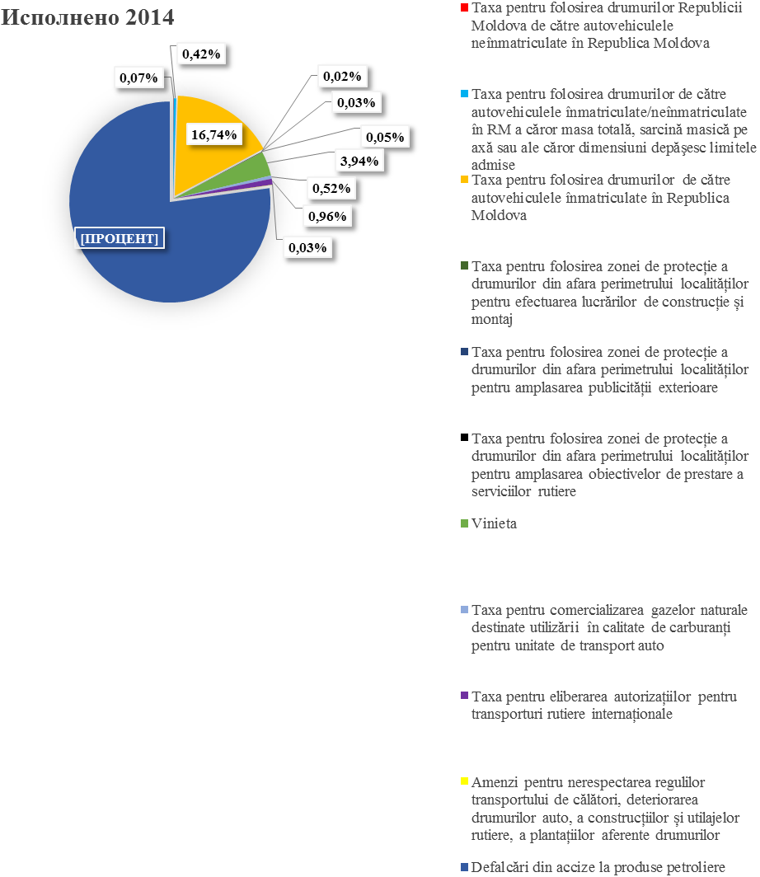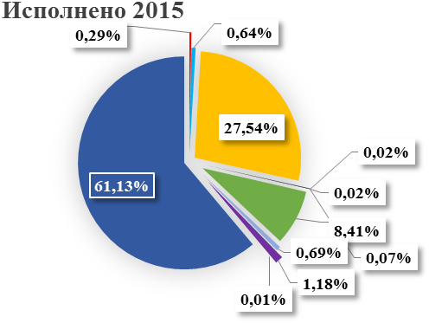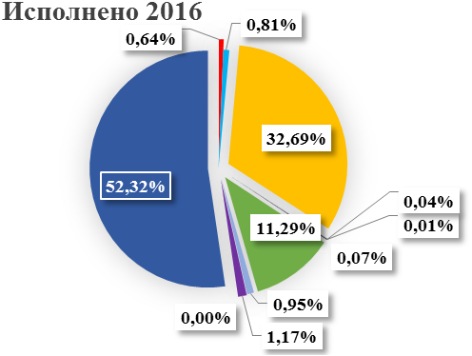

## **Приложение №7**

**Удельный вес поступлений от дорожных сборов в 2014-2016 годах**

**млн. леев**

|  |  |  |  |  |  |  |  |
| --- | --- | --- | --- | --- | --- | --- | --- |
| **№ п/п** | **Показатели** | **2014 год** | | **2015 год** | | **2016 год** | |
| **∑** | **(%)** | **∑** | **(%)** | **∑** | **(%)** |
| **1.** | Сбор за использование дорог автомобилями, зарегистрированными в РМ | 219,1 | 73,6 | 292,8 | 70,9 | 331,9 | 68,6 |
| **2.** | Виньетка | 51,6 | 17,3 | 89,4 | 21,6 | 114,6 | 23,7 |
| **3.** | Сбор за выдачу разрешений на осуществление международных автотранспортных перевозок | 12,6 | 4,2 | 12,6 | 3,0 | 11,9 | 2,5 |
| **4.** | Сбор за использование дорог зарегистрированными/ незарегистрированными автомобилями, общая масса, весовые нагрузки на ось и габариты которых превышают допустимые лимиты | 5,4 | 1,8 | 6,8 | 1,6 | 8,2 | 1,7 |
| **5.** | Сбор за реализацию природного газа, предназначенного для использования в качестве горючего для автотранспортных средств | 6,8 | 2,3 | 7,3 | 1,8 | 9.6 | 2,0 |
| **6.** | Сбор за использование дорог Республики Молдова автомобилями, не зарегистрированными в Республике Молдова | 0,9 | 0,3 | 3,1 | 0,7 | 6,5 | 1,3 |
| **7.** | Сбор за использование защитной зоны дорог вне периметра населенных пунктов для размещения объектов по оказанию дорожных услуг | 0,6 | 0,2 | 0,7 | 0,2 | 0,7 | 0,1 |
| **8.** | Сбор за использование защитной зоны дорог вне периметра населенных пунктов для размещения внешней рекламы | 0,4 | 0,1 | 0,2 | 0,1 | 0,4 | 0,1 |
| **9.** | Сбор за использование защитной зоны дорог вне периметра населенных пунктов для проведения работ по строительству и монтажу | 0,3 | 0,1 | 0,2 | 0,1 | 0,1 | 0,1 |
|  | **Всего** | **297,7** | 100,0 | **413,1** | 100,0 | **483,9** | 100,0 |

**Источник:***Анализ проведен аудитом на основании информации, представленной ГНС и ТС.*

## **Приложение №8**

**Динамика доходов, поступивших от реализации единовременных разрешений и многоразовых разрешений ЕКМТ за 2014-2016 годы**

|  |  |  |  |  |  |  |  |  |  |  |
| --- | --- | --- | --- | --- | --- | --- | --- | --- | --- | --- |
| **№ п/п** | **Показатели (Разрешения)** | **Года** | | | | | | **Удельный вес** **из итога**  **(2016 год)** | **Отклонения, 2016/2015** | |
| **2014** | | **2015** | | **2016** | |
| **Един.** | **млн.**  **леев** | **Един.** | **млн.**  **леев** | **Един.** | **млн.**  **леев** | **%** | **,,+”;**  **,,-”** | **%** |
| **1** | **2** | **3** | **4** | **5** | **6** | **7** | **8** | **9** | **10=8-6** | **11=8:6** |
|  | **ВСЕГО** | 71428 | **31,7** | 77049 | **45,4** | 83132 | **57,8** | 100 | 12,4 | 127,4 |
| **1.** | Двустороннее/Транзит | 51189 | 15,9 | 54409 | 17,8 | 60239 | 20,4 | 35,3 | 2,6 | 114,6 |
| **2.** | Двусторонние | 6694 | 2,2 | 6540 | 2,5 | 5643 | 2,4 | 4,2 | -0,1 | 4,0 |
| **3.** | Въезд без товара | 429 | 0,2 | 452 | 0,3 | 564 | 0,4 | 0,6 | 0,1 | 133,4 |
| **4.** | BSEC (многоразовые) | 250 | 0,2 | 336 | 0,2 | 364 | 0,2 | 0,3 | 0 | 100 |
| **5.** | Нерегулярные маршруты | 1285 | 0,4 | 1983 | 0,6 | 2417 | 0,8 | 1,3 | 0,2 | 133,4 |
| **6.** | Маятниковые | 27 | 0,3 | 45 | 0,3 | 50 | 0,3 | 0,5 | 0 | 100 |
| **7.** | Сторонние страны | 3867 | 3,6 | 3722 | 3,9 | 4205 | 4,7 | 8,2 | 0,8 | 120,6 |
| **8.** | Транзит | 3593 | 1,2 | 4491 | 1,4 | 4149 | 1,4 | 2,5 | 0 | 100 |
| **9.** | Односторонние | 668 | 0,4 | 785 | 0,6 | 772 | 0,7 | 1,2 | 0,1 | 116,7 |
| **10.** | Двустороннее/транзит для перевозки легко портящихся товаров | 2904 | 0,5 | 3000 | 0,6 | 3000 | 0,6 | 1,1 | 0 | 100 |
| **11.** | ЕКМТ | 522 | 6,8 | 1286 | 17,2 | 1729 | 25,9 | 44,8 | 8,7 | 150,6 |

**Источник:***Анализ проведен аудитом на основании данных, представленных НААТ.*

## **Приложение №9**

**Свод сумм, которые должны были быть перечислены в государственный бюджет НААТ**

**в 2014-2016 годах, млн. леев**

|  |  |  |  |  |  |  |  |
| --- | --- | --- | --- | --- | --- | --- | --- |
| № п/п | Показатели | **2014** | | **2015** | | **2016** | |
| **доходы** | **расходы** | **доходы** | **расходы** | **доходы** | **расходы** |
| **1.** | Утверждено | 26,0 | 26,0 | 38,8 | 38,8 | 60,4 | 51,3 |
| **2.** | Исполнено | 32.7 | 25,6 | 50,6 | 35,4 | 64,2 | 45,8 |
| **3.** | Отклонения (стр.1-стр.2) | 6,7 | 0,4 | 11,8 | 3,4 | 3,8 | -5,5 |
| **4.** | **Переплата, сумма, которая должна быть перечислена в бюджет (стр.2 доходы –стр.1 расходы)** | **6,7** | **x** | **11,8** | **x** | **12,9** | **x** |
| **5.** | Оплачено, всего | 6,0 | x | 12,0 | x | 11,8 | x |
| **5.1** | в том числе: задолженности с предыдущего года | x | x | 0,3 | x | 0,4 | x |
| **6.** | **Задолженность на конец года перед бюджетом (стр.4- стр.5)** | **0,7** | **x** | **0,4** | **x** | **1,4** | **x** |

**Источник**: *Информация представлена НААТ.*

## **Приложение №10**

**Стороны и их полномочия по разработке годовой Программы распределения средств Дорожного фонда**

|  |  |
| --- | --- |
| **Правительство** | - утверждает/изменяет Программу распределения средств ДФ. |
|  |  |
| **Совет Дорожного фонда** | - оказывает помощь в разработке Программы распределения средств ДФ, вносит предложения, а также согласовывает годовую Программу распределения средств ДФ. |
|  |  |
| **Органы центральной публичной власти** | - согласовывают проект Программы распределения средств ДФ. |
|  |  |
| **Министерство транспорта и дорожной инфраструктуры** | - разрабатывает проект об утверждении/изменении Программы распределения средств ДФ, а также обсуждает предложения, представленные ГП ,,ГААД” в рамках Технико-экономического совета в отрасли дорожной инфраструктуры. |
|  |  |
| **ГП „Государственная администрация автомобильных дорог”** | - разрабатывает список работ по ремонту и битумной обработке для национальных и местных дорог, находящихся на содержании, а также осуществляет первоначальное распределение сумм, выделенных для установленных работ. |

**Источник:** *Схема разработана аудитом на основании действующих законодательно-нормативных актов.*

## **Приложение №11**

**Удельный вес фактически реализованных работ за счет средств Дорожного фонда в**

**2014-2016 годах**

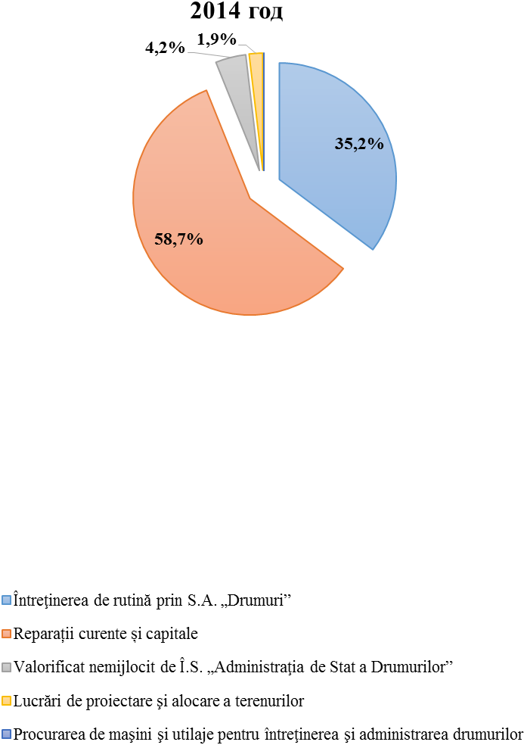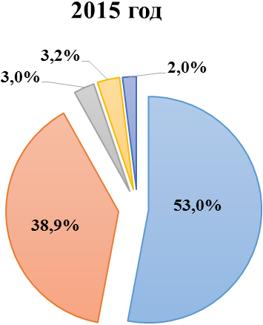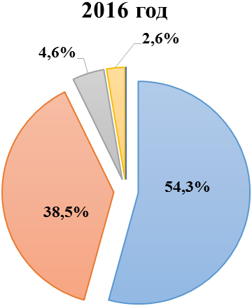

**Источник:** *Диаграмма составлена аудитом на основании Отчетов Министерства транспорта и дорожной инфраструктуры об использовании Дорожного фонда.*

## **Приложение №12**

**Виды работ, финансируемых из Дорожного фонда**

|  |
| --- |
| **Содержание, ремонт и реконструкция автомобильных дорог общего пользования:** |
| * рутинное содержание дорог (засыпка ям, профилактика проезжей части дополнительным материалом и др.); * периодическое содержание и текущий ремонт; * работы по обеспечению безопасности дорожного движения (разметка проезжей части, замена и ремонт указателей движения); * создание зеленых пространств в зонах защиты дорог (посадка деревьев и кустарников, а также их содержание); * содержание дорог в зимнее время (удаление снега, борьба с гололедом; * технический учет дорог и внедрение системы оптимизации работ по их ремонту и содержанию; * разработка нормативных документов, развитие информационной базы и международное сотрудничество; * администрирование автомобильных дорог общего пользования. |
| **Проектирование дорог:** |
| * приобретение земельных участков; * комплексные кадастровые работы по обмеру, разграничению и разделению на участки приобретенных земельных участков; * оценка недвижимого имущества; * закупка услуг по проектированию или разработка сметы специализированным подразделением в рамках ГП „ГААД”; * проверка проектов уполномоченными органами; * осуществление мониторинга объекта строительства автором проекта**.** |
| **Развитие производственной базы путем приобретения машин и оборудования для содержания и администрирования автомобильных дорог общего пользования:** |
| * приобретение специализированной техники, используемой в технологическом процессе по содержанию, ремонту и реконструкцииавтомобильных дорог общего пользования. |

**Источник:** *Схема разработана аудитом.*

**Приложение №13**

**Полномочия ГП „ГААД” в качестве управляющего и заказчика средств Дорожного фонда**

**Источник:** *Схема разработана аудитом на основании Приказа министра транспорта и дорожной инфраструктуры* *№40 от 23.02.2016 об утверждении Норматива на объем трудовых и финансовых затрат для управления автомобильными дорогами общего пользования и выполнения функции заказчика ГП**„Государственная администрация автомобильных дорог”.*

**Приложение №14**

**Персональный состав Совета дорожного фонда**

**Источник:** *Постановление Правительства №300 от 21.04.2010 об утверждении персонального состава Совета дорожного фонда, в редакции Постановления Правительства №692 от 07.06.2016.*

**Приложение №15**

***Источник:*** *Закон о дорожном фонде №720-XIII от 02.02.1996.*

**Приложение №16**

**Аспекты о некоторых несоответствиях, допущенных ГП ,,ГААД”, которые повлияли на Дорожный фонд.**

1. Несмотря на то, что ГП ,,ГААД” сформировало рабочую группу по государственным закупкам, не были точно определены все функции для ее членов[93], в том числе ответственность за составление и хранение дела государственной закупки, что привело к недостаткам в порядке хранения некоторых дел[94]. Аналогичная ситуация была отмечена в примэриях г. Ниспорень и с. Молешть.
2. Некоторые члены рабочей группы в рамках ГП ,,ГААД” не соблюдали законодательные положения, связанные с составлением декларации о конфиденциальности и беспристрастности[95], что приводит к несоблюдению принципа равенства, беспристрастности и недискриминации в отношении всех офертантов и экономических операторов.
3. В некоторых случаях субъект не зарегистрировал дополнительные соглашения к договорам закупок, таким образом, не обеспечивая соблюдение принципов законности и прозрачности государственных закупок.
4. ГП ,,ГААД” и примэрия ком. Трушень согласовали гарантии для оферт, выданных страховыми компаниями, не были запрошены гарантии, выданные банковскими учреждениями[96]. Так, на предприятии установлено, что из 5 офертантов, участвующих в конкурсе, 4 представили гарантию для участия на торгах, выданную страховой компанией, один из них был назван победителем конкурса.
5. Аналогично, были согласованы и гарантии надлежащего выполнения, выданные страховыми компаниями, что свидетельствует о невозможности взыскания гарантии с последующим обращением в судебную инстанцию.
6. Не был обеспечен принцип лояльной конкуренции путем квалификации оферт, которые содержат идентичные цены примерно по 50% работ, предусмотренных в сметах участвующих экономических операторов.

**Приложение №17**

**Прием работ без заключения Государственной инспекции в строительстве**

|  |  |  |  |  |  |  |  |
| --- | --- | --- | --- | --- | --- | --- | --- |
| **№ п/п** | **Договор** | **Подрядчик** | **Проектировщик** | **Вид выполненных работ** | **Прием работ** | **Стоимость, млн. леев** | |
| 1. | №08-18/290  05.10.2012 | „Construm” ООО | „Universinj” ООО | Земляные работы при строительстве дороги Мингир – Томай | Протокол №80 от 31.10.2014 | 7,6 | |
| 2. | №11-18/275  10.10.2013 | „Magistrala Nistru” ООО | „Cortac-Proiect” ООО | Работы по ремонту дороги L101 R9 – подъездная дорога к селу Шептеличь, района Сорока, 0+800 – 1+800 км | Протокол №109 от 01.12.2014 | 2,8 | |
| 3. | №11-18/243  30.05.2014 | АО „Magistrala” | „Universcons” ООО | Работы по ремонту дороги L177 Шолдэнешть-Кобыля, района Шолдэнешть, 9+260 – 9+660 км | Протокол №118 от 22.12.2014 | 3,4 | |
| 4. | №11-18/453  15.08.2014 | „Magistrala Nistru” ООО | ГПУ „Iprocom” | Работы по восстановлению дороги общего пользования L116 Инундень-Трифэуць, 0+000 – 1+200 км | Протокол №49 от 10.10.2016 | 8,1 | |
| 5. | №11-18/397  23.09.2015 | „Neledimpex” ООО | „Universcons” ООО | Работы по ремонту моста через реку Ишновэц, располо-женного по дороге R6 M1 – Яловень, 12+878 км | Протокол №50 от 11.10.2016 | 1,1 | |
| **Всего работы, принятые без заключения Государственной инспекции в строительстве** | | | | | | | **23,0** | |

***Источник:*** *Таблица разработана аудитом на основании информаций, представленных ГП „Государственная администрация автомобильных дорог”.*

## **Приложение №18**

**Деятельность, реализованная в течение 2014-2016 годов субъектами, вовлеченными в администрирование и использование Дорожного фонда**

**МТДИ –** *i) разработка и развитие концепции по повышению эффективности работ по содержанию и ремонту местных дорог путем утверждения новых списков сетей региональных дорог, а также методологии по их финансированию из ДФ, с последующей передачей МПО; ii) проведение обмена разрешениями на основании двусторонних межправительственных соглашений с 39 странами;*

**НААТ –** *i) интегрирование системы учета и реализации разрешений („Fox-pro”); ii) выдача единых и многосторонних разрешений ЕКМТ; iii) контроль весовой нагрузки на ось автомобилей (7806 протоколов), с применением сбора за использование дорог автомобилями, которые превышают допустимые лимиты, в сумме 9,3 млн. леев;*

***ГНС –*** *i) применение порядка принудительного исполнения налоговых обязательств, с взысканием с банковских счетов должников денежных средств в сумме 3,4 млн. леев; ii) проведение налоговых контролей на местах с целью сбора дорожных сборов; iii) осуществление налоговых визитов на станции технического обслуживания, с проверкой оплаченных сумм сбора за использование дорог автомобилями, зарегистрированными в РМ;*

**ТС –** *i) осуществление деятельности последующего контроля путем проведения аудитов послетаможенного оформления для проверки таможенных деклараций; ii) обеспечение взыскания импортных платежей; iii) начисление и взыскание сбора за использование дорог автомобилями, незарегистрированными в РМ;*

**АПУ –** *i) реализация web-услуг с целью поставки данных ГРТ путем использования технологии Common object interface; ii) передача ИПС ,,Acces WEB” в эксплуатацию пользователям;*

**ГИП –** *i) проведение кампаний по исправлению ситуации по безопасности дорожного движения с целью снижения числа дорожно-транспортных происшествий; ii) реализация мер в аспекте предотвращения разрушения дорожного покрытия на автомобильных дорогах общего пользования, а также недопущения нарушений правил пользования дорогами перевозчиками большегрузных автомобилей.*

**ГП ,,ГААД” и АО ,,Drumuri teritoriale” –** *i) реализация работ по периодическому содержанию путем восстановления дорожного покрытия (выравнивание слоев, восстановление покрытия из гравия, битумная обработка, применение слоев из асфальтобетона) на 1098 км; ii) проведение работ с целью обеспечения безопасности дорожного движения путем монтирования дорожных указателей, направляющих столбов и осуществления дорожной разметки; iii) проведение деятельности для определения технического состояния сети дорог; iiii) разработка ГП ,,ГААД” проектно-сметной документации; iiiii) осуществление технического надзора работ с их тестированием посредством испытательной лаборатории в рамках ГП ,,ГААД”, оснащенной необходимым оборудованием.*

1. Закон о дорожном фонде №720-XIII от 02.02.1996.
2. Постановление Счетной палаты №38 от 03.10.2016 „Об утверждении Программы аудиторской деятельности Счетной палаты на 2016 год”; Постановление Счетной палаты №47 от 05.12.2016 „Об утверждении Программы аудиторской деятельности Счетной палаты на 2017 год”.
3. *L568 Мингир-Томай (****40,6 млн. леев),*** 13 км, имея следующую дорожную структуру: 1,8 км – покрытие из асфальтобетона и 11,2 км – гравий; *R30 Анений Ной- Кэушень –Штефан Водэ – граница с Украиной (****128,6 млн. леев):*** 5,0 км – покрытие из асфальтобетона*;* *R42 Унгень – Мэкэрешть – Бэрбоень (****20,0 млн. леев):*** 2,5 км - покрытие из асфальтобетона; *объездная дорога ком. Гангура, района Яловень* *(****1,9 млн. леев)***: 0,5 км – гравий; *дорога Бакчялия – Флорика, района Кэушень (****12,7 млн. леев):*** 4,8 км, имея следующую дорожную структуру: 3,4 км - покрытие из асфальтобетона и 1,4 км – дорога из гравия.
4. Постановление Правительства №1468 от 30.12.2016 об утверждении списков национальных и местных автомобильных дорог общего пользования Республики Молдова.
5. Закон об утверждении Национальной стратегии развития ,,Молдова 2020” №166 от 11.07.2012.
6. Постановление Правительства №1214 от 27.12.2010 об утверждении Национальной стратегии безопасности дорожного движения.
7. Постановление Правительства №827 от 28.10.2013 об утверждении Стратегии транспорта и логистики на 2013-2022 годы.
8. Глобальный Отчет по конкурентоспособности за 2016-2017 годы.
9. Постановление Парламента №893-XIII от 26.06.1996 ,,Об утверждении Положения о порядке образования и использования дорожного фонда”.
10. Таблица из приложения №2 к Отчету аудита.
11. Закон о Правительстве №136 от 07.07.2017.
12. Ст.8 Закона о дорожном фонде №720-XIII от 02.02.1996.
13. АО ,,Drumuri Criuleni”, АО ,,Drumuri Soroca”, АО ,,Drumuri Edineț”, АО ,,Drumuri Ialoveni”, АО ,,Drumuri Căușeni”, АО ,,Drumuri Strășeni”, АО ,,Drumuri Orhei”, АО ,,Drumuri Râșcani”.
14. Примэрия г. Ниспорень; Примэрия с. Молешть, р-на Яловень.
15. Ст. 67 Закона о публичных финансах и бюджетно-налоговой ответственности №181 от 25.07.2014.
16. Задача №5 из Постановления Правительства №1214 от 27.12.2010 об утверждении Национальной стратегии безопасности дорожного движения.
17. Министерство транспорта и дорожной инфраструктуры, Государственная налоговая служба и Таможенная служба.
18. Государственная налоговая служба и Таможенная служба.
19. Протокол №18 от 08.04.2016 заседания относительно консультаций по предложениям к бюджету на 2016 год; Протокол заседания относительно консультаций по предложениям к бюджету на 2015 год; Протокол №22 от 07.08.2013 заседания относительно консультаций по предложениям к бюджету на 2014 год.
20. П.9 из приложения №1 к Постановлению Правительства №539 от 23.04.2008 о создании Национального агентства автомобильного транспорта.
21. Ст.2 Закона о дорожном фонде №720-XIII от 02.02.1996.
22. Ст.51 Закона о государственном бюджете на 2015 год №72 от 12.04.2015 и ст.5 Закона о государственном бюджете на 2016 год №154 от 01.07.2016.
23. Раздел III Таможенного кодекса Республики Молдова №1149-XIV от 20.07.2000.
24. Глава IV, ст.120 Налогового кодекса №1163-XIII от 24.04.1997 (Субъектами налогообложения являются юридические и физические лица, импортирующие подакцизные товары).
25. Глава IV, приложение №1 Налогового кодекса №1163-XIII от 24.04.1997.
26. Отчеты об испытаниях.
27. Пример: 33603 МИЛ x 751,10 (Плотность) = 25239 кг.
28. Постановление Правительства №476 от 17.04.2002 об утверждении Положения о порядке транспортировки импортируемых нефтепродуктов.
29. *Система дорожных сборов включает*: **a)** сбор за использование дорог автомобилями, зарегистрированными в Республике Молдова; **b)** сбор за использование дорог Республики Молдова автомобилями, не зарегистрированными в Республике Молдова, за исключением классифицированных по тарифной позиции 8703 и прикрепленных к ним прицепов, классифицированных по тарифной позиции 8716; **c)** сбор за использование дорог автомобилями, общая масса, весовые нагрузки на ось и габариты которых превышают допустимые лимиты; **d)** сбор за использование зоны дороги общего пользования и/или защитной зоны дорог вне периметра населенных пунктов для проведения работ по строительству и монтажу; **e)** сбор за использование зоны дороги общего пользования и/или защитной зоны дорог вне периметра населенных пунктов для размещения внешней рекламы; **f)** сбор за использование зоны дороги общего пользования и/или защитной зоны дорог вне периметра населенных пунктов для размещения объектов по оказанию дорожных услуг; **g)** сбор за использование дорог Республики Молдова автомобилями, не зарегистрированными в Республике Молдова, классифицированными по тарифной позиции 8703 и прикрепленных к ним прицепов, классифицированных по тарифной позиции 8716 (виньетка).
30. Объектом налогообложения являются автомобили, постоянно или временно зарегистрированные в Республике Молдова: мотоциклы, автомобили, грузовики, специальные автомобили на шасси автомобиля или микроавтобуса, специальные автомобили на шасси грузовика, автоприцепы, прицепы, полуприцепы, микроавтобусы, автобусы, тракторы или другие самоходные автомобили.
31. Раздел IX, Приложение №1, Налоговый кодекс №1163-XIII от 24.04.1997.
32. Постановление Правительства №1047 от 08.11.1999 о преобразовании автоматизированной информационно- поисковой системы "Автомобиль" в Государственный регистр транспорта и введении тестирования автомобилей и прицепов к ним.
33. Постановление Правительства №1047 от 08.11.1999 о преобразовании автоматизированной информационно- поисковой системы "Автомобиль" в Государственный регистр транспорта и введении тестирования автомобилей и прицепов к ним.
34. Договор №13 от 29 мая 2012 года о предоставлении информационных услуг, заключенный между Национальным агентством автомобильного транспорта и ООО ,,Infosofteh”;
35. Договор Государственного предприятия Центра государственных информационных ресурсов ,,REGISTRU” с Национальным агентством автомобильного транспорта №502-1 от 26.03.2012 об оказании информационных услуг посредством Common Object Intreface (COI).
36. Договор Государственного предприятия Центра государственных информационных ресурсов ,,REGISTRU” с Главной государственной налоговой инспекцией №540-1 от 28.05.2012 об оказании информационных услуг посредством Common Object Intreface (COI).
37. Приложение №2 Постановления Правительства №1047 от 08.11.1999 о преобразовании автоматизированной информационно - поисковой системы "Автомобиль" в Государственный регистр транспорта и введении тестирования автомобилей и прицепов к ним.
38. Постановление Правительства №695 от 18.11.2009 об утверждении Положения о Министерстве транспорта и дорожной инфраструктуры, его структуры и предельной численности.
39. Закон №150 от 17.07.2014 ,,Кодекс автомобильного транспорта”.
40. Постановление Правительства №1073 от 01.10 2007 об утверждении Положения о порядке выдачи разрешения, контроле и осуществлении по дорогам общего пользования перевозок, масса и/или габариты которых превышают предельно допустимые значения.
41. Постановление Правительства №1073 от 01.10 2007 об утверждении Положения о порядке выдачи разрешения, контроле и осуществлении по дорогам общего пользования перевозок, масса и/или габариты которых превышают предельно допустимые значения.
42. Письмо директору Национального агентства автомобильного транспорта №11/1-1 857 от 22.02.2016.
43. Раздел IX, ст.352 Налогового кодекса №1163-XIII от 24.04.1997.
44. Ст. 151 Закона №150 от 17.07.2014 ,,Кодекс автомобильного транспорта”.
45. Приказ министра транспорта и дорожной инфраструктуры №69 от 17.04.2014 об утверждении форм протокола о констатации правонарушения и протокола о контроле нагрузки на ось.
46. Раздел IX, ст.351 Налогового кодекса №1163-XIII от 24.04.1997.
47. Закон о внесении изменений и дополнений в некоторые законодательные акты №324 от 23.12.2013.
48. Приказ министра транспорта и дорожной инфраструктуры №162 и Приказ министра финансов №101 от 25 июля 2016 года.
49. Первые публичные торги от 06.12.2016 и повторные публичные торги от 09.08.2017.
50. П.9 Постановления Правительства №539 от 23.04.2008 о создании Национального агентства автомобильного транспорта.
51. Ст.2 Закона о дорожном фонде №720-XIII от 02.02.1996.
52. П.9 Постановления Правительства №539 от 23.04.2008 о создании Национального агентства автомобильного транспорта.
53. П.36 Постановления Правительства №1430 от 16.12.2008 об утверждении Положения о порядке выдачи, использования и изъятия многосторонних разрешений Европейской конференции министров транспорта.
54. Приказы министра транспорта и дорожной инфраструктуры №210 от 10.11.2015 и №173 от 10.11.2014.
55. П.64 (9) Постановления Правительства №1430 от 16.12.2008 об утверждении Положения о порядке выдачи, использования и изъятия многосторонних разрешений Европейской конференции министров транспорта.
56. Информативная справка №07/5-21 от 23.02.2015 Национального агентства автомобильного транспорта.
57. Ст.185 Закона №1149-XIV от 20.07.2000 Таможенный кодекс Республики Молдова.
58. Раздел V, ст.193 Налогового кодекса №1163-XIII от 24.04.1997.
59. Раздел V, ст.194 Налогового кодекса №1163-XIII от 24.04.1997.
60. Ст.214 Налогового кодекса.
61. Ст.2 Закона о дорожном фонде №720-XIII от 02.02.1996.
62. Закон о внесении изменений и дополнений в некоторые законодательные акты №70 от 14.04.2016.
63. Постановление Правительства №244 от 19.04.2012 о реформе системы содержания автомобильных дорог общего пользования.
64. Постановление Правительства №1323 от 29.12.2000 об утверждении списков национальных и местных (уездных) автомобильных дорог общего пользования.
65. Постановление Правительства №300 от 21.04. 2010 об утверждении персонального состава Совета дорожного фонда (с последующими изменениями).
66. Приложение №4 к Закону о дорожном фонде №720-XIII от 02.02.1996.
67. Приказ министра транспорта и связи №01-266 от 18.08.1999 об утверждении Отраслевой инструкции по классификации и определению работ по реконструкции, ремонту и содержанию дорог общего пользования.
68. Ст.68 (2) Закона о нормативных актах Правительства и других органов центрального и местного публичного управления №317-XV от 18.07.2003.
69. Постановление Счетной палаты №25 от 20.05.2014 по Отчету аудита соответствия управления публичными фондами Министерством транспорта и дорожной инфраструктуры и некоторыми подведомственными субъектами.
70. Постановление Правительства №285 от 23.05.1996 об утверждении Положения о приемке строительных работ и установленного оборудования.
71. Ст..69 (1) Закона о государственных закупках №96-XVI от 13.04.2007 (с последующими изменениями; далее –Закон №96-XVI от 13.04.2007).
72. П.165 Положения о государственных закупках работ, утвержденного Постановлением Правительства №834 от 13.09.2010.
73. Ст.13 Закона о качестве в строительстве №721-XIII от 02.02.1996.
74. ПТ №14/01454 от 23.07.2014,,Работы по применению битумной на дороге L88 Дрокия-Цариград-Фынтыница - L75, 0-16,1 км”, выполненные ООО ,,Ecotehlider” стоимостью 16737,7 тыс. леев; ПТ №14/01970 от 21.10.2014 ,,Работы по ремонту дороги общего пользования L647 R37 Жолтай-Бешгиоз–R36, 17,51-18,08 км”, выполненные ООО ,,Irinda Prim” в размере 7290,8 тыс. леев, и ПТ №14/01455 от 24.07.2014,, Работы по текущему ремонту дороги общего пользования L74 Тырнова–Купчинь (через с.Гашпар), 12,08-14,94 км”, выполненные ООО,,Ecotehlider” стоимостью 5456,9 тыс. леев.
75. П.118 e), f) Положения о государственных закупках работ, утвержденного Постановлением Правительства №834 от 13.09.2010.
76. Ст.20 c) Закона о государственном бюджете на 2013 год №249 от 02.11.2012 и ст.4.3 Договора №08-18/207 от 29.06.2012.
77. Приказ министра внутренних дел №325 от 30.08.2002 о совершенствовании нормативно-правовых Положений деятельности Национального инспектората патрулирования Генерального инспектората полиции.
78. Постановление Правительства №285 от 23.05.1996 об утверждении Положения о приемке строительных работ и установленного оборудования.
79. П.36 Постановления Правительства №285 от 23.05.1996 об утверждении Положения о приемке строительных работ и установленного оборудования.
80. П.3 Постановления Правительства №285 от 23.05.1996 об утверждении Положения о приемке строительных работ и установленного оборудования: *приемка строительных работ осуществляется в два этапа:* *1) приемка по окончании работ и 2)* *окончательная приемка по истечении гарантийного срока.*
81. Письмо Государственной службы по проверке и экспертизе проектов и строительства №01-114 от 07.08.2017.
82. Запрос ГП „Государственная администрация автомобильных дорог” №14-01/1255 от 09.06.2016.
83. Запрос АО „Drumuri Căuşeni” №188 от 01.08.2016 и №314 от 21.12.2016.
84. „Работы по битумной обработке дороги R1 Кишинэу-Унгень-Скулень- граница с Румынией”, 108-128,9 км; „Работы по битумной обработке дороги L315 Пересечина-Донич, 0-10 км”.
85. АО ,,Drumuri Criuleni”,АО ,,Drumuri Râșcani”, АО ,,Drumuri Soroca”, АО ,,Drumuri Edineț”, АО ,,Drumuri Orhei”, АО ,,Drumuri Ialoveni”, АО ,,Drumuri Strășeni”.
86. Ст.12 (1) п.1)и п..2) Закона о государственных закупках №131 от 03.07.2015.
87. П.4 Положения о консервации и расконсервации ценностей, не используемых в технологическом процессе, утвержденного Решением министра приватизации и администрирования государственной собственности №537/03 от 25 martie 1998 года.
88. АО ,,Drumuri Criuleni”, АО ,,Drumuri Râșcani”, АО ,,Drumuri Soroca”, АО ,,Drumuri Edineț”, АО ,,Drumuri Strășeni”, АО ,,Drumuri Orhei”, АО ,,Drumuri Ialoveni”.
89. П.4 совместного приказа министра транспорта и инфраструктуры дорог и министра внутренних дел №11/21 от 26.01.2017 об утверждении Руководства по содержанию дорог общего пользования в зимнее время.
90. АО „Drumuri Orhei” - „Работы по применению битумной обработки на дороге L315 Пересечина-Донич, 0-10 км”, АО „Drumuri Străşeni” - „Работы по применению битумной обработки на дороге R1 Кишинэу – Унгень – Скулень – граница с Румынией”, 108-128,9 км”.
91. Приложение из Постановления Правительства №168 от 11.03.2014 об утверждении Программы распределения средств дорожного фонда на 2014 год.
92. АО ,,Drumuri Criuleni”, АО ,,Drumuri Soroca”, АО ,,Drumuri Edineț”, АО ,,Drumuri Ialoveni”, АО ,,Drumuri Căușeni”, АО ,,Drumuri Strășeni”, АО ,,Drumuri Orhei”, АО ,,Drumuri Râșcani”.
93. П.5 Постановления Правительства №1380 от 10.12.2007 об утверждении Положения о деятельности рабочей группы по закупкам (далее – Постановление Правительства №1380 от 10.12.2007).
94. П.6 и п.7 Постановления Правительства №9 от 17.01.2008 об утверждении Положения о составлении и хранении дела о государственной закупке.
95. П.9 Постановления Правительства №1380 от 10.12.2007.
96. Ст.153 Постановления Правительства №834 от 13.09.2010 об утверждении Положения о государственных закупках работ.